检 测 报 告
京建质检J₃—G字2016第（****）号
工 程 名 称： | *******工程
委 托 单 位： | ******公司
检 测 类 别： | 一般委托
北京市建设工程质量第三检测所有限责任公司
2015年01月01日

工程名称 | ******工程
工程地点 | 北京市海淀区
检测项目 | 混凝土抗压强度
施工单位 | ******公司
设计单位 | ******公司
监理单位 | ******公司
检测原因 | 委托检测
抽样依据 | 委托方指定
方法依据 | 《回弹法、超声回弹综合法检测泵送混凝土强度技术规程》DBJ/T 01-78-2003
判定依据 | 《回弹法、超声回弹综合法检测泵送混凝土强度技术规程》DBJ/T 01-78-2003
检测仪器 | ZBL-S220+S30901013-0867数显混凝土回弹仪  LG₁-19-08碳化深度仪
检测时间 | 2015年01月01日 |  |  | 检测环境 |  |  | 晴 3℃
检测人员 | 胡运、李瑾、张恒源
检测结论 | 本次检测的*****工程一至二层梁、板、柱30个构件现龄期混凝土抗压强度推定值达到设计强度标准。混凝土抗压强度检测结果详见表2.4，回弹测区位置示意图见图2.4-1～图2.4-3。
批准人 |  | 审核人 |  |  | 主检人
检测试验单位 | 北京市建设工程质量第三检测所有限责任公司
报告日期 | 2014年12月30日
备注 | /
以下内容包括：
一、报告格式通用要求
二、回弹法检测混凝土强度报告格式
三、保护层厚度检测报告格式
四、单桩静载试验报告格式
五、建筑单梁静载试验报告格式
六、低应变检测桩基完整性报告格式
七、声波透射法检测桩基完整性报告格式
八、锚杆验收试验报告格式
九、钢筋拉拔报告格式
十、钻芯法检测混凝土强度报告格式

一、报告格式通用要求
报告封面：
封面的页边距：上2.5cm、下2.5cm、左3.0cm、右2.0cm。检 测 报 告：字顶端距页面上边缘60mm，文字之间空1格，黑体，初号。京建质检J3—G字2016第（****）号：中文宋体三号，英文Times New Roman三号。工 程 名 称：委 托 单 位：检 测 类 别：文字之间空1格，黑体，三号。*******工程、******公司、一般委托:楷体GB2312、英文Times New Roman、三号,2015年01月01日：黑体、三号，字体下端距页面下边缘42mm；本日期为报告出版日期，应写出年、月、日，注意事项页，应放在封皮背面正反打印。
报告标题：
各级标题按“1”、“1.1”、“1.1.1”的形式编号；编号数字后面空1格；
一级标题：对中、小三号字、宋体加粗，段前2行，段后1行；单倍行间距；
二级标题：左对齐，四号字、黑体，段前段后各1行；单倍行间距；
三级标题：左对齐，小四号字、宋体加粗、段前1行，段后0.5行；单倍行间距。
报告正文：
1）报告总体上采用竖版A4纸，当有曲线图、表格时局部页可以采用横版。
2）报告字体：汉字采用宋体（个别需强调处可加粗或用黑体）；数字和字母采用Times New Roman；字体大小：小四。
3）行间距：1.5倍；段间距：0；首行缩进2个空格（汉字字符）；
4）报告页码编排从签字页开始为第一页；
5）报告页码多于15页时须设置目录页。
图表：
1）图、表的标题均采用五号宋体，不加粗、不倾斜；图、表标题均对中放置；
3）报告中的图、表应在节内统一编号：当只有一级标题时，编号为表1-1、表3-2等；有二级标题时编号为表1.1-1、表2.1-2等；有三级标题时编号为表2.1.1-1、表5.1.1-2等。当一节内只有一个图或表时，直接编号为“表1”而不是“表1-1”；
（报告中出现的照片统一编号为图***，而不是照片***）；
4）表格编号与表格标题文字之间空2格（汉子字符），如“表1.1-1 15-18#轴墙体裂缝图”；
5）表格内的字体用五号字（表格中内容太多时可以适当减小）。
页眉页脚：
1）页眉页脚均为宋体、小三号字，具体文字内容及形式见本文档页眉页脚；
2）页眉：第一行、第二行均为对中，第三行为两端对齐（版面横向布置时尤其要注意）见本文档；页脚文字对中；
3）当局部版面为横版时，页眉文字可放在一行，为“北京市建设工程质量第三检测所有限责任公司—工程质量检测报告”；
（竖版与横板之间可插入节，并将前、后节的页眉页脚设置为“不关联”，然后分别调整页眉页脚的形式）；
4）页眉距顶端距离2cm，页脚距顶端距离1.5cm。
（本页以下空白）

二、回弹法检测混凝土强度报告格式
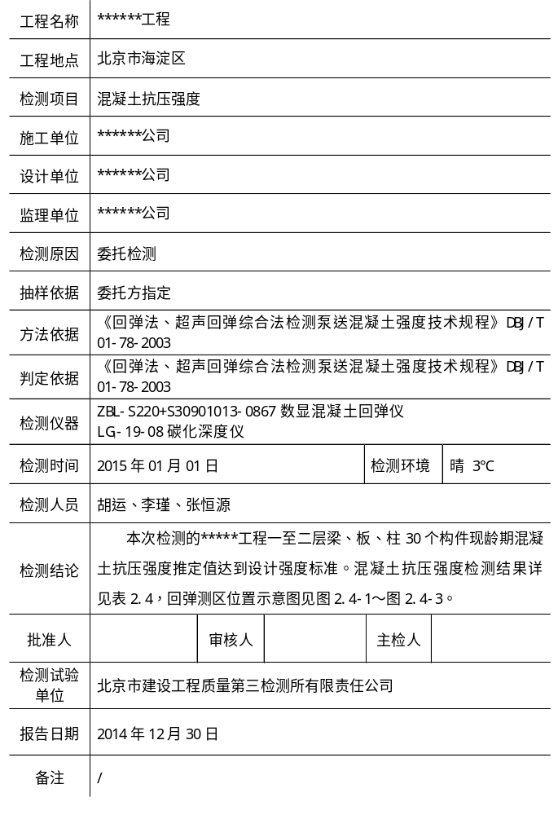

1 概况

1.1 工程概况
********工程位于北京市海淀区。 建设单位为*******公司。综合楼建筑面积4747.5m²，为钢筋混凝土框架结构，地下一层，地上三层，建筑高度14.1m。联合检修库建筑面积5687.8m²，为钢筋混凝土框架结构，建筑高度为12.55m。联合检修库一至二层梁、板、柱构件混凝土设计强度等级为C40，采用商品泵送混凝土，粗骨料最大粒径为25mm碎石，浇筑日期为2014年9月22日至11月1日，洒水自然养护。
受******公司委托，北京市建设工程质量第三检测所有限责任公司对该工程联合检修库一至二层梁、板、柱30个构件混凝土抗压强度进行了检测。

1.2 检测及判定依据
《回弹法、超声回弹综合法检测泵送混凝土强度技术规程》DBJ/T 01-78-2003。

1.3 检测人员
胡运、李瑾、张恒源。

1.4 检测仪器
表1.4 检测仪器
检测仪器名称 | 数显混凝土回弹仪 | 碳化深度仪
检测仪器编号 | ZBL-S220+S30901013-0867 | LG₁-19-08
检定证书编号 | 京西字第14037414号 | 京西字第14020308号
仪器使用有效期 | 2014.8.5～2015.2.4 | 2014.5.13～2015.5.12
检测精度 | 2 | 0.25mm

1.5 检测环境
晴 3℃。

2 混凝土抗压强度检测

2.1检测方法
按照《回弹法、超声回弹综合法检测泵送混凝土强度技术规程》DBJ/T 01-78-2003要求，在每一个待测构件侧面或底面均匀布置10个测区，每个测区大小约为0.04m²，在每个测区内测取16个回弹测点，并选取30%的测区测量混凝土碳化深度值。

2.2抽样依据
检测数量由委托方指定，现场对该工程联合检修库一至二层梁、板、柱共30个构件进行混凝土抗压强度检测。

2.3判定依据
依据《回弹法、超声回弹综合法检测泵送混凝土强度技术规程》DBJ/T 01-78-2003进行单个构件混凝土抗压强度推定。

2.4检测结果
本次检测的*****工程一至二层梁、板、柱30个构件现龄期混凝土抗压强度推定值达到设计强度标准。混凝土抗压强度检测结果详见表2.4，回弹测区位置示意图见图3-1～图3-3。

表2.4 混凝土抗压强度检测结果
序  号 | 构件名称 | 测区强度换算值  （MPa） |  |  |  |  | 测区强度换算值的  平均值  （MPa） | 测区强度换算值的  标准差  （MPa） | 构件抗  压强度  推定值  （MPa）
 | 一层2-9/2-A～2-B梁
 | 一层2-11/2-A～2-B梁
 | 一层2-14/2-A～2-B梁
 | 一层2-16/2-A～2-B梁
 | 一层2-17/2-A～2-B梁
 | 二层2-8/2-A～2-B梁
 | 二层2-11/2-A～2-B梁
 | 二层2-13/2-A～2-B梁

3 附图
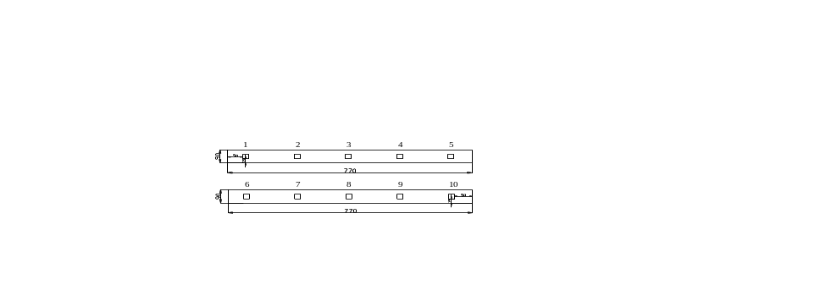
图3-1 梁回弹测区位置示意图（单位：cm）
（本页以下空白）

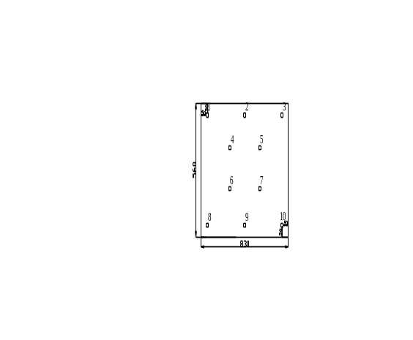
图3-2 板回弹测区位置示意图（单位：cm）
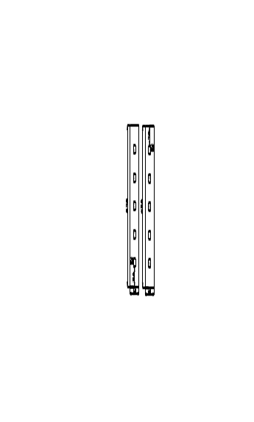
图3-3 柱回弹测区位置示意图（单位：cm）

图3-4回弹法检测混凝土强度现场检测照片
（附图最好一张整体外观照）

三、保护层厚度检测报告格式
工程名称 | ****工程
工程地点 | 北京市海淀区
检测项目 | 钢筋保护层厚度
施工单位 | ****公司
设计单位 | ****公司
监理单位 | ****公司
检测原因 | 委托检测
抽样依据 | 委托方指定
方法依据 | 《电磁感应法检测钢筋保护层厚度和钢筋直径技术规程》  DB11/T 365-2006
判定依据 | 《混凝土结构工程施工质量验收规范》GB50204-2015
检测仪器 | ZBL-R650+R50905009钢筋位置测定仪、（0-5）m+LG1-74-01钢卷尺
检测时间 | 2015年01月01日 |  |  | 检测环境 |  |  | 晴 3℃
检测人员 | 胡运、李瑾、张恒源
检测结论 | 本次检测的****工程巴沟车辆段联合检修库一至二层10根梁钢筋保护层厚度共计55个测点，合格52个测点，合格点率为94.5%，检测结果为合格。检测结果详见表2.4-1。
批准人 |  | 审核人 |  |  | 主检人
检测试验单位 | 北京市建设工程质量第三检测所有限责任公司
报告日期 | 2015年01月01日
备注 | /

1 概况

1.1 工程概况
*****工程位于北京市海淀区，建设单位为******工程项目建设经理部。综合楼建筑面积为4747.5m²，为钢筋混凝土框架结构，地下一层，地上三层，建筑高度14.1m。联合检修库建筑面积为5687.8m²，为钢筋混凝土框架结构，建筑高度为12.55m。梁底面主筋保护层厚度设计值为45mm，板最外层钢筋保护层厚度设计值为25mm。
受******有限公司委托，北京市建设工程质量第三检测所有限责任公司对该工程联合检修库一至二层10根梁钢筋保护层厚度进行了检测。

1.2 检测依据
《电磁感应法检测钢筋保护层厚度和钢筋直径技术规程》DB11/T 365-2006
《混凝土结构工程施工质量验收规范》GB50204-2015

1.3 检测人员
胡运、李瑾、张恒源

1.4 检测仪器
表1.4 检测仪器
检测仪器名称 | 钢筋位置测定仪 | 钢卷尺
检测仪器编号 | ZBL-R650+R50905009 | （0-5）m+LG1-74-01
检定证书编号 | CDjc2014-1425 | 京海字第14033295号
仪器使用有效期 | 2014.4.9～2015.4.8 | 2014.5.12～2015.5.11
检测精度 | ±1mm | 1mm

1.5 检测环境
晴 3℃

2 钢筋保护层厚度检测

2.1检测方法
检测时参照《电磁感应法检测钢筋保护层厚度和钢筋直径技术规程》DB11/T 365-2006中的有关规定进行检测。

2.2抽样依据
检测数量由委托方指定，现场抽取该工程联合检修库一至二层10根梁进行钢筋保护层厚度检测。

2.3判定依据
依据《混凝土结构工程施工质量验收规范》GB50204-2015进行单个测点判定，板类构件允许偏差为+8mm、-5mm，梁类构件允许偏差为+10mm、-7mm。当测点合格率为90%以上时，判定检测批合格。

2.4检测结果
本次检测的****工程巴沟车辆段联合检修库一至二层10根梁钢筋保护层厚度共计55个测点，合格52个测点，合格点率为94.5%，检测结果为合格。检测结果详见表2.4。

表2.4 钢筋保护层厚度检测结果
构件  编号 | 构件名称 | 构件尺寸及测试位置  示意图  （单位：mm） | 测点编号 | 保护层厚度实测值（mm） | 保护层厚度设计值及钢筋直径(mm) | 允许  偏差  （mm） | 合格  判定
1 | 一层2-9/2-A～2-B梁  底面 | 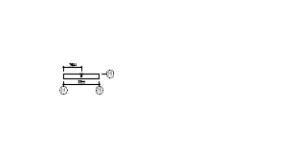 | 1 | 42 | 45  Φ25 | +10  -7 | 合格
1 | 一层2-9/2-A～2-B梁  底面 |  | 2 | 46 | 45  Φ25 | +10  -7 | 合格
1 | 一层2-9/2-A～2-B梁  底面 |  | 3 | 47 | 45  Φ25 | +10  -7 | 合格
1 | 一层2-9/2-A～2-B梁  底面 |  | 4 | 41 | 45  Φ25 | +10  -7 | 合格
1 | 一层2-9/2-A～2-B梁  底面 |  | 5 | 50 | 45  Φ25 | +10  -7 | 合格
1 | 一层2-9/2-A～2-B梁  底面 |  | 6 | 46 | 45  Φ25 | +10  -7 | 合格
1 | 一层2-9/2-A～2-B梁  底面 |  | 7 | 47 | 45  Φ25 | +10  -7 | 合格
2 | 一层2-11/2-A～2-B梁  底面 | 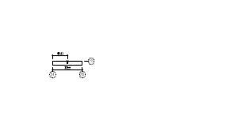 | 1 | 49 | 45  Φ25 | +10  -7 | 合格
2 | 一层2-11/2-A～2-B梁  底面 |  | 2 | 57 | 45  Φ25 | +10  -7 | 不合格
2 | 一层2-11/2-A～2-B梁  底面 |  | 3 | 52 | 45  Φ25 | +10  -7 | 合格
2 | 一层2-11/2-A～2-B梁  底面 |  | 4 | 50 | 45  Φ25 | +10  -7 | 合格
2 | 一层2-11/2-A～2-B梁  底面 |  | 5 | 49 | 45  Φ25 | +10  -7 | 合格
2 | 一层2-11/2-A～2-B梁  底面 |  | 6 | 53 | 45  Φ25 | +10  -7 | 合格
2 | 一层2-11/2-A～2-B梁  底面 |  | 7 | 50 | 45  Φ25 | +10  -7 | 合格
3 | 一层2-14/2-A～2-B梁  底面 | 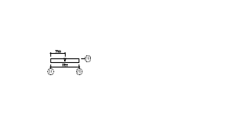 | 1 | 46 | 45  Φ25 | +10  -7 | 合格
3 | 一层2-14/2-A～2-B梁  底面 |  | 2 | 49 | 45  Φ25 | +10  -7 | 合格
3 | 一层2-14/2-A～2-B梁  底面 |  | 3 | 47 | 45  Φ25 | +10  -7 | 合格
3 | 一层2-14/2-A～2-B梁  底面 |  | 4 | 45 | 45  Φ25 | +10  -7 | 合格
3 | 一层2-14/2-A～2-B梁  底面 |  | 5 | 44 | 45  Φ25 | +10  -7 | 合格
3 | 一层2-14/2-A～2-B梁  底面 |  | 6 | 46 | 45  Φ25 | +10  -7 | 合格
3 | 一层2-14/2-A～2-B梁  底面 |  | 7 | 50 | 45  Φ25 | +10  -7 | 合格

3 附图

图3 一层梁底面钢筋保护层厚度检测现场照片
（附图要求能看清楚构件编号和起始测点位置和编号）
（本页以下空白）

四、单桩静载试验报告格式
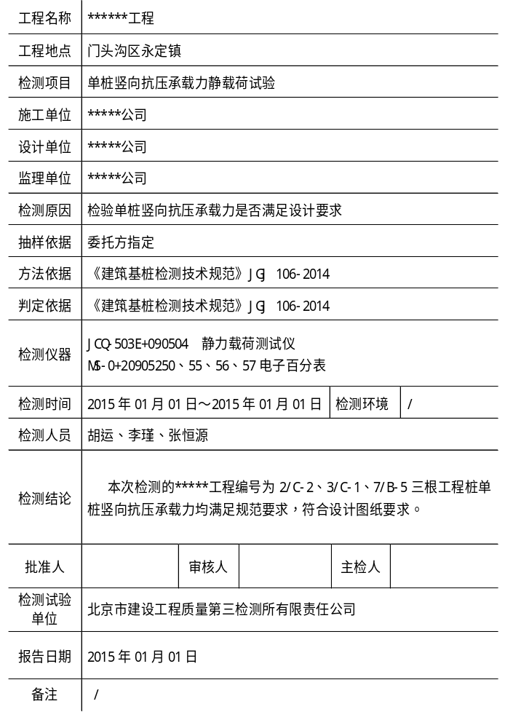

1 概况

1.1 工程概况
*****工程位于北京市海淀区，建设单位为******工程项目建设经理部。工程西起门头沟新城西南角的石门营站，向东跨越京原路（规划三石路），经棚户改造区预留的交通走廊，跨越既有莲石路至规划沙石坑西侧路路北敷设，之后转向北沿规划滨河路南延敷设，至石龙路转向东，沿该路敷设，跨西六环、永定河后，沿阜石路西延在石景山热电厂和石景山之间进入首钢厂区北侧，在阜石路高架和京门铁路南侧转向东，之后沿京门铁路南侧控制带敷设，至苹果园站。西段工程线路全长10.165km，全部为高架线路，共设车站8座，分别为：石门营站、小园站、矿务局站、上岸村站、石龙路站、四道桥站、金安桥站、苹果园站（换乘站），其中换乘站1座，在石门营站北侧设车辆段1处、在车辆段内设备用控制中心1座。
上岸车站采用路中侧式站，地下一层电缆夹层、地上三层框架结构，底层为两柱单跨，二层为四柱三跨的两线侧式车站。总长93.0m、总宽23.1m，站台总宽度为7.3m，有效站台宽度为2.8m，车站总建筑面积6150m²，车站中心里程DK3+875.717。路中车站主体一层为设备用房、道路两侧为出入口；二层为站厅层、部分设备用房；三层为站台层。车站结构型式为钢筋混凝土框架结构；轨道梁依车站开间采用11.1m跨度现浇钢筋混凝土梁，与框架横梁整体浇筑。
基础采用机械成孔灌注桩基础。本次检测的2/C-2、3/C-1、7/B-5三根工程桩单桩设计承载力特征值均为7000kN。设计桩径Φ0.8m，设计桩长21.0m，桩身设计混凝土强度等级C35，采用泵送商品混凝土灌注，灌注日期为2013年10月8日～10月17日。
受******公司的委托，北京市建设工程质量第三检测所有限责任公司对*******工程土建02标段上岸村站的三根工程桩进行了单桩竖向抗压静载荷试验。

1.2 地质与水文地质条件
本工程的勘察单位为********公司。上岸站工程范围内地层主要有人工填土层、新近沉积层、第四系全新统冲积层、第四系上更新统冲积层等四大层。
（1）人工填土层（Qml）
杂填土①¹层：杂色，稍密，稍湿，以房渣土为主，含砖渣、石块等。
（2）新近沉积层(Q4 2+3al+pl)
粉土②层：褐黄色，中密，潮湿，属中压缩性土，含云母、氧化铁；
（3）第四系全新统冲积层（Q4al）
粉质黏土③¹层：褐黄色，硬塑，属中压缩性土，含云母、氧化铁、有机质；
本大层在JMZ-33号钻孔中揭露，该层层底标高为79.49m。
（4）第四系上更新统冲积层（Q3al）
细圆砾土⑤层：杂色，密实，湿，属低压缩性土，一般粒径为5～15mm，最大粒径不小于200mm，亚圆形，中粗砂填充；
粉质黏土⑤¹层：褐黄色，硬塑，属中压缩性土，含云母、氧化铁、有机质；
粗圆砾土⑤²层：杂色，密实，湿，属低压缩性土，一般粒径为40～60mm，最大粒径不小于220mm，亚圆形，中粗砂填充；
粗圆砾土⑤³层：杂色，密实，湿，属低压缩性土，一般粒径为40～60mm，最大粒径不小于250mm，亚圆形，中粗砂填充。

1.3 检测依据
《建筑基桩检测技术规范》JGJ 106-2014

1.4 检测人员
胡运、李瑾、张恒源

1.5 检测仪器
表1.5 检测仪器
检测仪器名称 | 静力载荷测试仪 | 电子百分表
检测仪器编号 | JCQ-503E+090504 | MS-0+20905250、55、56、57
检定证书编号 | GFJGL1001140804438 | 京海字第14049878号  京海字第14049884号  京海字第14049881号  京西字第14004641号
仪器使用有效期 | 2014.7.29～2015.7.28 | 2014.1.29～2015.1.28
检测精度 | 荷载≤0.5％FS | 位移≤0.01mm

1.6 检测环境
晴 3℃

2 单桩竖向抗压承载力试验方法

2.1 检测原理
单桩竖向抗压静载荷试验采用单循环慢速维持荷载法。用钢梁、配重混凝土块堆载做荷载反力装置，油压千斤顶配合高压油泵施加试验荷载，对被试验的单桩进行加载、补载和卸载。在基准梁**角安装1#位移传感器，顺时针方向安装2~4#传感器，监测基桩的沉降量。所有试验数据均由静力载荷测试仪接收存盘，整个试验过程根据规范的要求，由计算机按预先设定的程序自动完成，如图2.1所示。
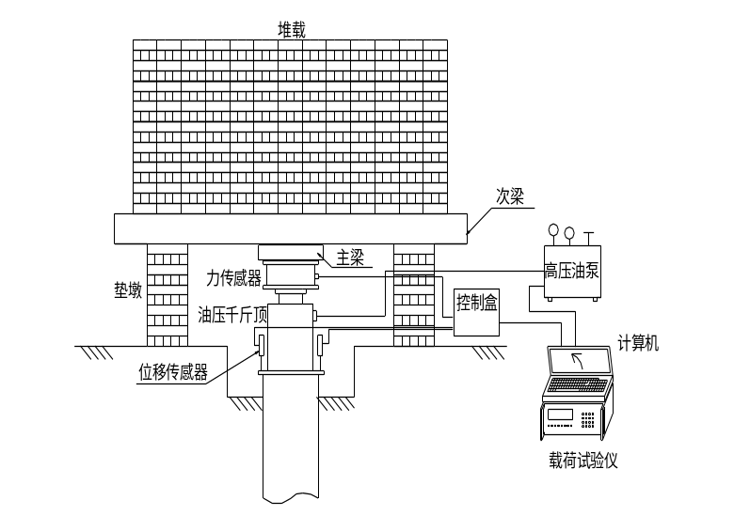

图 2.1 单桩竖向抗压静载荷试验示意图

2.2 检测参数
按设计图纸提供的数据，工程桩单桩竖向抗压静载试验参数选取见表2.2。
表2.2 工程桩检测参数
工程桩编号 | 试 验 参 数
工程桩编号 | 单桩竖向抗压承载力特征值(kN) | 最大试验荷载值  (kN) | 初级荷载  (kN) | 单级荷载  (kN)
2/C-2 | 3500 | 7000 | 1400 | 700
3/C-1 | 3500 | 7000 | 1400 | 700
7/B-5 | 3500 | 7000 | 1400 | 700

2.3 检测程序
（1）最大加载量的确定
单桩竖向抗压静载试验要求加载至设计承载力特征值的两倍。
（2）加载分级
加荷级差取最大加载量的1/10，第一级荷载加倍。
（3）卸载分级
每级卸载量为2个加载级的荷载值。
（4）位移观测
每级加载后在第1h内按第5、15、30、45、60min测读桩顶沉降量，以后每隔30min测读一次桩顶沉降。
（5）稳定标准
每一小时内的桩顶沉降量不超过0.1mm，并连续出现两次，认为已达到相对稳定，可加下一级荷载。
（6）卸载观测
卸载时，每级荷载维持1h，按第15、30、60min测读桩顶沉降量后，即可卸下一级荷载。卸载至零后，应测读桩顶残余沉降量，维持时间为3h，测读时间为第15、30min，以后每隔30min测读一次桩顶残余沉降。
（7）终止试验条件
1）某级荷载作用下下，桩顶沉降量大于前一级荷载作用下沉降量的5倍。
2）某级荷载作用下，桩顶沉降量大于前一级荷载作用下沉降量的2倍，且经24小时尚未达到相对稳定。
3）已达到设计要求的最大加载值且桩顶沉降达到相对稳定标准。
4）当荷载-沉降曲线呈缓变型时，可加载至桩顶总沉降量60～80mm；在特殊情况下，可根据具体要求加载至桩顶累计沉降超过80mm。

2.4 混凝土龄期
表2.4 工程桩的桩身混凝土龄期
工程桩号 | 灌注日期 | 试验日期 | 混凝土龄期  （天）
2/C-2 | 2013.10.16 | 2014.2.12 | 116
3/C-1 | 2013.10.17 | 2014.2.15 | 118
7/B-5 | 2013.10.8 | 2014.2.18 | 130

2.5 检测说明
检测过程中仪器未遇到异常情况，试验数据正常。

3 单桩竖向抗压承载力试验数据
单桩竖向抗压承载力静载试验检测数据汇总表见表3-1～3-3，静载试验曲线图见图3-1～3-3。
（本页以下空白）
表3-1 2/C-2单桩竖向抗压承载力静载试验汇总表
 | 工程名称：****工程土建02标段 上岸村站 |  |  |  |  |  |  |  | 工程桩号：2/C-2
 | 测试日期：2014-2-12 |  | 桩长：21.0m |  |  |  | 桩径：0.8m
 | 级 数 | 荷 载(kN) | 本级沉降(mm) |  | 累计沉降(mm) |  | 本级历时(min) |  |  | 累计历时(min)
 | 0 | 0 | 0.00 |  | 0.00 |  | 0 |  |  | 0
 | 1 | 1400 | 0.51 |  | 0.51 |  | 120 |  |  | 120
 | 2 | 2100 | 0.82 |  | 1.33 |  | 120 |  |  | 240
 | 3 | 2800 | 1.09 |  | 2.42 |  | 120 |  |  | 360
 | 4 | 3500 | 1.62 |  | 4.04 |  | 120 |  |  | 480
 | 5 | 4200 | 2.09 |  | 6.13 |  | 120 |  |  | 600
 | 6 | 4900 | 2.67 |  | 8.80 |  | 120 |  |  | 720
 | 7 | 5600 | 3.01 |  | 11.81 |  | 120 |  |  | 840
 | 8 | 6300 | 3.36 |  | 15.17 |  | 120 |  |  | 960
 | 9 | 7000 | 3.63 |  | 18.80 |  | 120 |  |  | 1080
 | 10 | 5600 | -0.48 |  | 18.32 |  | 60 |  |  | 1140
 | 11 | 4200 | -0.79 |  | 17.53 |  | 60 |  |  | 1200
 | 12 | 2800 | -1.19 |  | 16.34 |  | 60 |  |  | 1260
 | 13 | 1400 | -1.64 |  | 14.70 |  | 60 |  |  | 1320
 | 14 | 0 | -2.94 |  | 11.76 |  | 180 |  |  | 1500
 | 最大沉降量: 18.80mm 最大回弹量: 7.04mm 回弹率:37.45%
工程名称：****工程土建02标段 上岸村站 |  |  |  |  |  |  |  | 工程桩号：2/C-2
测试日期：2014-2-12 |  |  |  | 桩长：21.0m |  |  |  | 桩径：0.8m
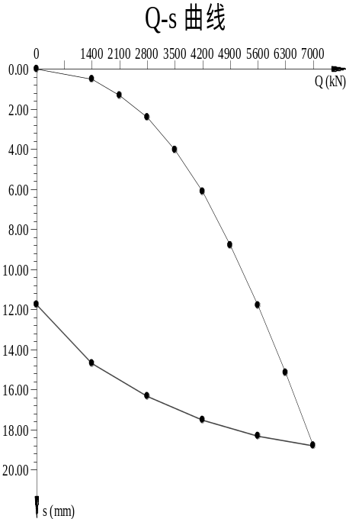 |  |  |  |  |  | 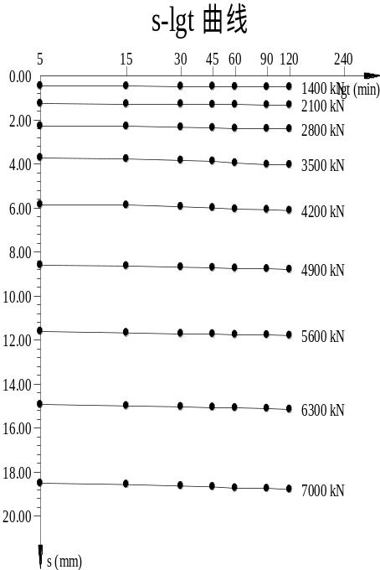
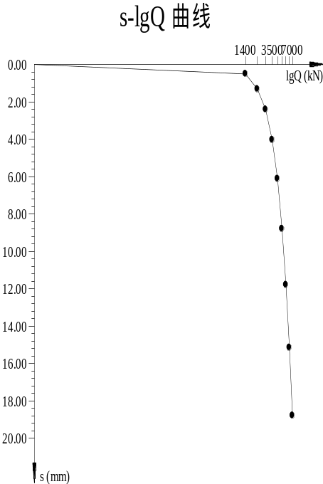
图3-1 2/C-2单桩竖向抗压承载力静载试验曲线图
表3-2 3/C-1桩竖向抗压承载力静载试验汇总表
工程名称：****工程土建02标段 上岸村站 |  |  |  |  | 工程桩号：3/C-1
测试日期：2014-2-15 |  | 桩长：21.0m |  | 桩径：0.8m
级 数 | 荷 载(kN) | 本级沉降(mm) | 累计沉降(mm) | 本级历时(min) |  | 累计历时(min)
0 | 0 | 0.00 | 0.00 | 0 |  | 0
1 | 1400 | 0.22 | 0.22 | 120 |  | 120
2 | 2100 | 0.28 | 0.50 | 120 |  | 240
3 | 2800 | 0.43 | 0.93 | 120 |  | 360
4 | 3500 | 0.57 | 1.50 | 120 |  | 480
5 | 4200 | 0.76 | 2.26 | 120 |  | 600
6 | 4900 | 0.88 | 3.14 | 120 |  | 720
7 | 5600 | 1.12 | 4.26 | 120 |  | 840
8 | 6300 | 1.65 | 5.91 | 120 |  | 960
9 | 7000 | 2.60 | 8.51 | 120 |  | 1080
10 | 5600 | -0.10 | 8.41 | 60 |  | 1140
11 | 4200 | -0.22 | 8.19 | 60 |  | 1200
12 | 2800 | -0.46 | 7.73 | 60 |  | 1260
13 | 1400 | -0.89 | 6.84 | 60 |  | 1320
14 | 0 | -1.33 | 5.51 | 180 |  | 1500
最大沉降量: 8.51mm 最大回弹量: 3.00mm 回弹率:35.25%

工程名称：****工程土建02标段 上岸村站 |  |  | 工程桩号：3/C-1
测试日期：2014-2-15 | 桩长：21.0m |  | 桩径：0.8m
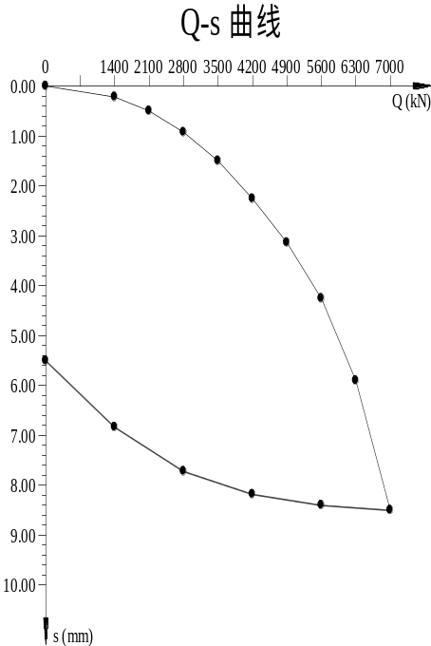 |  | 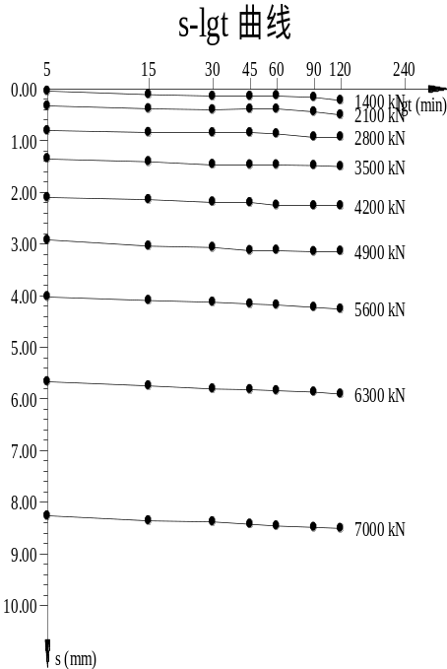
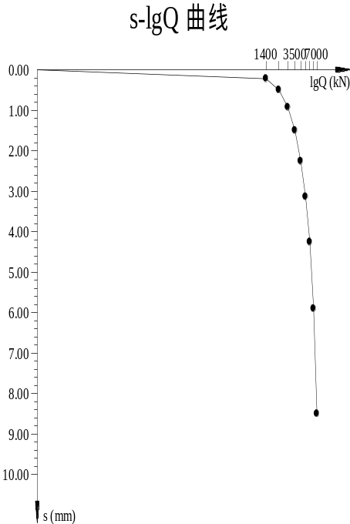
图3-2 3/C-1桩竖向抗压承载力静载试验曲线图
表3-3 7/B-5桩竖向抗压承载力静载试验汇总表
工程名称：****工程土建02标段 上岸村站 |  |  |  |  | 工程桩号：7/B-5
测试日期：2014-2-18 |  | 桩长：21.0m |  | 桩径：0.8m
级 数 | 荷 载(kN) | 本级沉降(mm) | 累计沉降(mm) | 本级历时(min) |  | 累计历时(min)
0 | 0 | 0.00 | 0.00 | 0 |  | 0
1 | 1400 | 0.91 | 0.91 | 120 |  | 120
2 | 2100 | 0.73 | 1.64 | 120 |  | 240
3 | 2800 | 0.85 | 2.49 | 120 |  | 360
4 | 3500 | 1.27 | 3.76 | 120 |  | 480
5 | 4200 | 1.54 | 5.30 | 120 |  | 600
6 | 4900 | 1.58 | 6.88 | 120 |  | 720
7 | 5600 | 1.83 | 8.71 | 120 |  | 840
8 | 6300 | 2.23 | 10.94 | 120 |  | 960
9 | 7000 | 3.70 | 14.64 | 120 |  | 1080
10 | 5600 | -0.22 | 14.42 | 60 |  | 1140
11 | 4200 | -0.32 | 14.10 | 60 |  | 1200
12 | 2800 | -0.63 | 13.47 | 60 |  | 1260
13 | 1400 | -1.43 | 12.04 | 60 |  | 1320
14 | 0 | -2.03 | 10.01 | 180 |  | 1500
最大沉降量: 14.64mm 最大回弹量: 4.63mm 回弹率:31.63%

工程名称：****工程土建02标段 上岸村站 |  |  | 工程桩号：7/B-5
测试日期：2014-2-18 | 桩长：21.0m |  | 桩径：0.8m
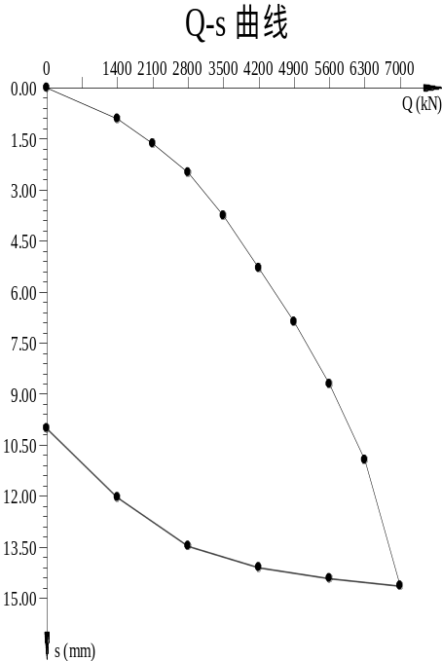 |  | 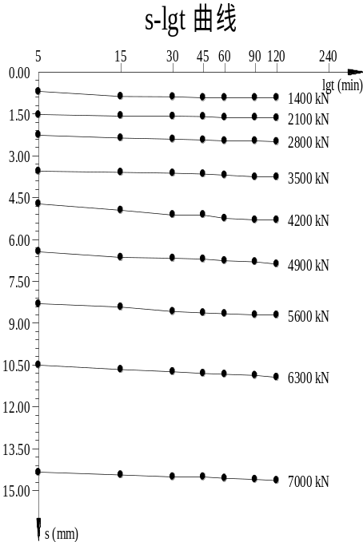
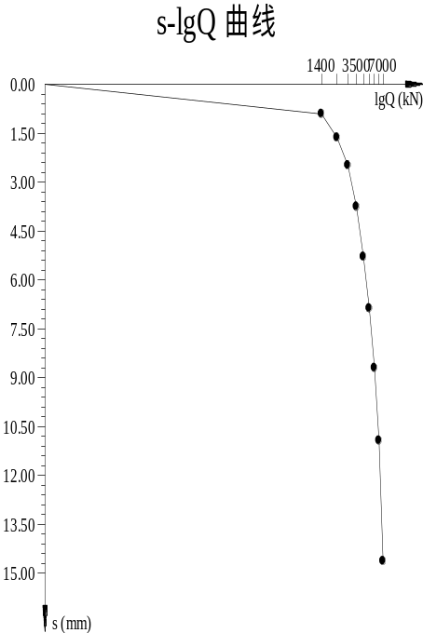
图3-3 7/B-5桩竖向抗压承载力静载试验曲线图

4 单桩竖向抗压承载力试验结果
依据规范，对原始数据进行整理，根据单桩竖向抗压承载力试验汇总表、竖向荷载－沉降（Q－s）曲线、沉降－时间对数（s－lgt）曲线和沉降－荷载对数（s－lgQ）曲线，进行综合分析。

4.1 单桩竖向抗压极限承载力的确定
通过对三根工程桩单桩竖向抗压静载荷试验曲线的分析，三根试工程桩的Q－s曲线均属于缓变型曲线。当荷载加至最大试验荷载时，均未出现破坏荷载，也未出现较明显拐点，因此单桩竖向抗压极限承载力值取各单桩的最大试验荷载。

4.2 单桩竖向抗压极限承载力统计值的确定
本工程所检测的三根工程桩试桩结果，其极差不超过平均值的30％，取其算术平均值作为单桩竖向抗压极限承载力。

4.3 单桩竖向抗压承载力特征值的确定
单桩竖向抗压承载力特征值取单桩竖向抗压极限承载力的一半。

4.4 试验结果
综合分析得出单桩竖向抗压承载力试验结果，见表4.4。
表4.4 单桩竖向抗压静载荷试验结果表
试验  桩号 | 桩径  （m） | 桩长  (m) | 最大试验  荷载值  (kN) | 极限承载力(kN) | 极限承载力对应沉降量(mm) | 承载力特征值(kN) | 承载力特征值对应沉降量(mm)
2/C-2 | 0.8 | 21.0 | 7000 | 7000 | 18.80 | 3500 | 4.04
3/C-1 | 0.8 | 21.0 | 7000 | 7000 | 8.51 | 3500 | 1.50
7/B-5 | 0.8 | 21.0 | 7000 | 7000 | 14.64 | 3500 | 3.76

5 附图
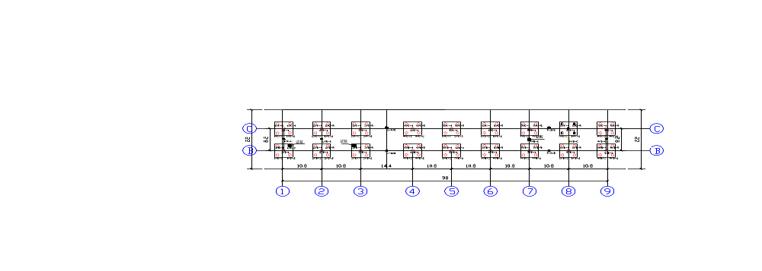
图5-1 单桩竖向承载力试验桩位示意图（单位：m）

图5-2 单桩竖向承载力静载试验现场照片
（本页以下空白）

五、建筑单梁静载试验报告格式
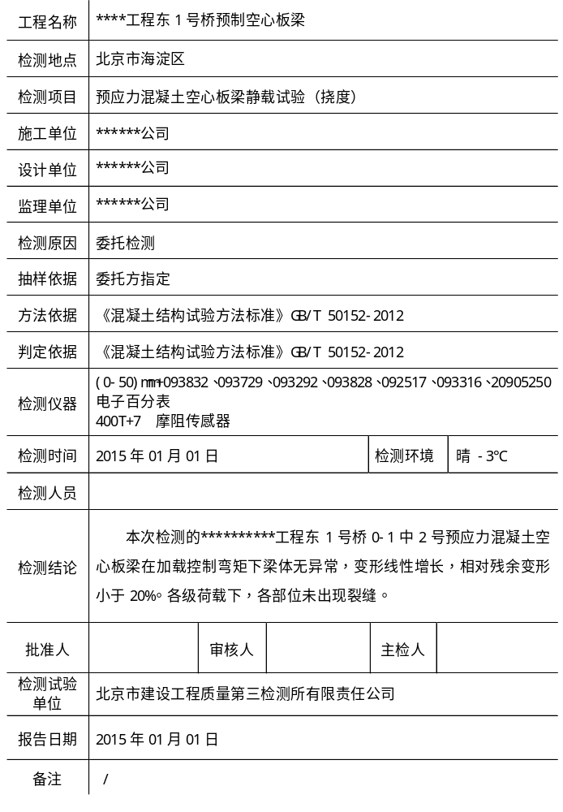

1 概况
1.1 工程概况
**********工程位于北京市房山区周口店。建设单位为******工程项目建设经理部。该工程使用的预应力混凝土空心板梁由*******公司生产。田园农场东1号桥编号为0-1中2号的预应力混凝土空心板梁设计长度为15.96m，计算跨径为15.30m，梁高0.8m。混凝土设计强度等级为C50，浇注日期为2014年11月22日。采用商品泵送混凝土，蒸汽养护方式养护。
受**********公司委托，北京市建设工程质量第三检测所有限责任公司对******工程编号为0-1中2号预应力混凝土空心板梁进行了静载试验（挠度）。试验前，检查梁的外观，箱梁表面光滑整洁，无蜂窝、麻面、开裂等缺陷。梁体结构尺寸和断面尺寸分别见图1.1-1和图1.1-2。
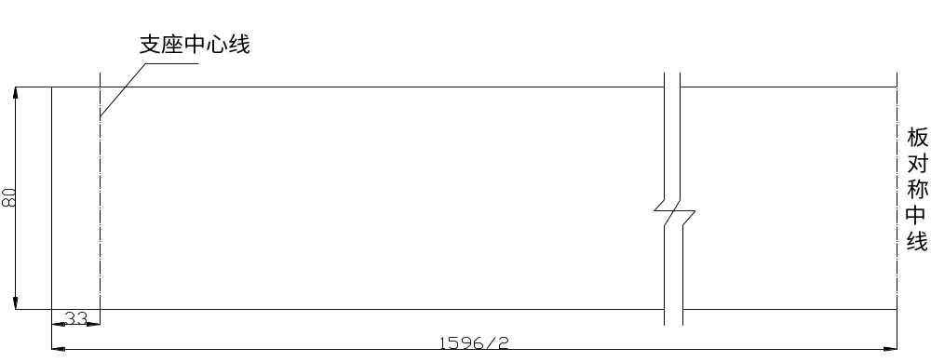
图1.1-1 0-1中2号预应力混凝土空心板梁结构尺寸图 (单位：cm)
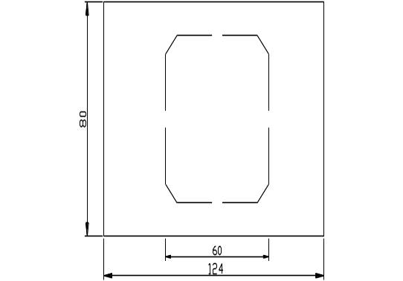
图1.1-2 0-1中2号预应力混凝土空心板梁断面尺寸图（单位：cm）
1.2 检测依据
《混凝土结构试验方法标准》GB/T 50152-2012
1.3 检测人员
胡运、李瑾、张恒源
1.4 检测仪器
表1.4 检测仪器
检测仪器名称 | 摩阻传感器 | 电子百分表
检测仪器编号 | 400T+7 | (0-50)mm+093832、093729  (0-50)mm+093292、093828  (0-50)mm+092517、093316  (0-50)mm+20905250
检定证书编号 | 京朝字第14033473号 | 京西字第14015250号、京东字第13053548号  京海字第14045752号、京西字第14015249号  京东字第13053549号、京海字第14049880号  京海字第14049878号
仪器使用有效期 | 2014.4.22-2015.4.21 | 2014.1.29-2015.1.28、2014.1.29-2015.1.28  2014.1.29-2015.1.28、2014.1.29-2015.1.28  2014.1.29-2015.1.28、2014.1.29-2015.1.28  2014.1.29-2015.1.28
检测精度 | ±0.1kN | ±0.01mm
1.5 检测环境
晴 3℃

2 检测方案
2.1加载方案
采用短期静力加载试验的方式进行结构性能检验。静载试验在反力架试验台上进行，加载装置采用油压千斤顶分配梁（分配梁长4.0m，梁重10kN），以两点静荷载方式进行加载。（如图2.1）
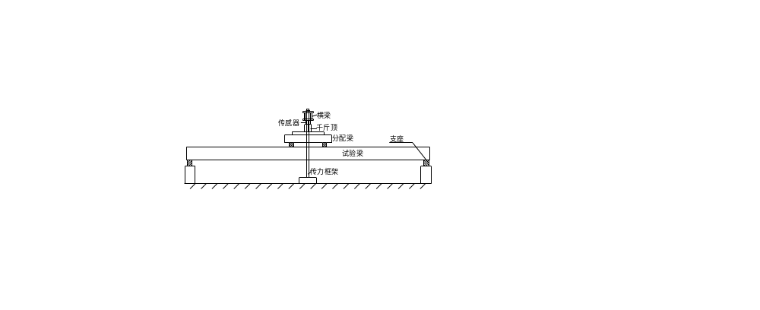
图2.1 试验加载装置示意图
（如采用重物加载，如混凝土块，应给出混凝土块的称重量、说明每级加载布置多少块、以及每级加载时混凝土块的布置位置、层数）
2.2试验控制参数
由委托单位提供以下试验参数和要求：
0-1中2号预应力混凝土空心板梁跨中试验控制弯矩M=551kN·m。抗弯惯性矩I=0.039755m⁴。根据内力等效原则确定试验荷载最大加载量P为195KN，（已包含分配梁重量10kN）。
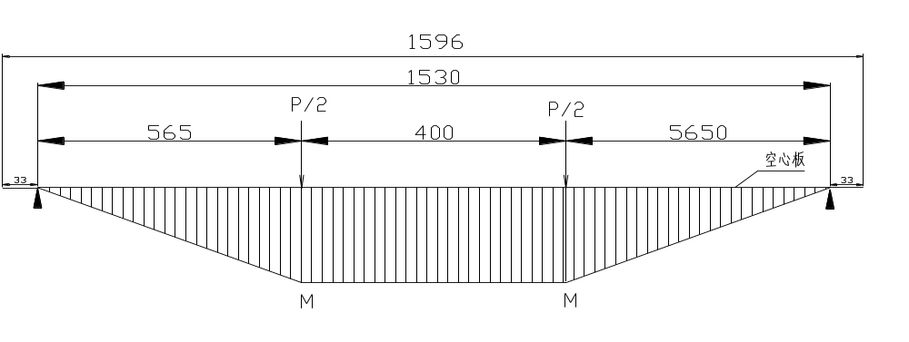图2.2 预制空心板梁加载示意图 (单位：cm)
2.3试验程序
试验前，量测试件的实际尺寸和变形情况，并检查试件的表面，在试件上标出已有的裂缝和缺陷。
根据试验方案安装试件、加载设备和仪器仪表，取标准荷载值的40%对试验梁进行预加载，并对测试设备进行调试。
计算各级临界试验荷载值及检验指标的预估值，作为试验分级加载和现象观测的依据。
标准试验荷载共分五级，逐级进行加载。每级加载完成后，持荷10min，位移稳定后再加下一级荷载。在持荷时间内，记录挠度值并观测裂缝的出现和开展程度。达到试验荷载总加载量并持荷30min后记录挠度和裂缝出现、开展情况，然后进行卸载，卸载归零后45分钟记录残余变形。
表2.3 0-1中2号预应力混凝土空心板梁静载试验荷载分级表
荷载级数 | 单级荷载 (kN) | 累计荷载 (kN)
空载 | 0.0 | 0.0
第一级 | 39.0 | 39.0
第二级 | 39.0 | 78.0
第三级 | 39.0 | 117.0
第四级 | 39.0 | 156.0
第五级 | 39.0 | 195.0
卸载 | -195 | 0.0
2.4变形量测
编号为0-1中2号预应力混凝土空心板梁挠度试验时，在梁底共安装10只大量程百分表：两支承点、1/4 L、跨中、3/4 L各2只。测点布置图见图2.4。
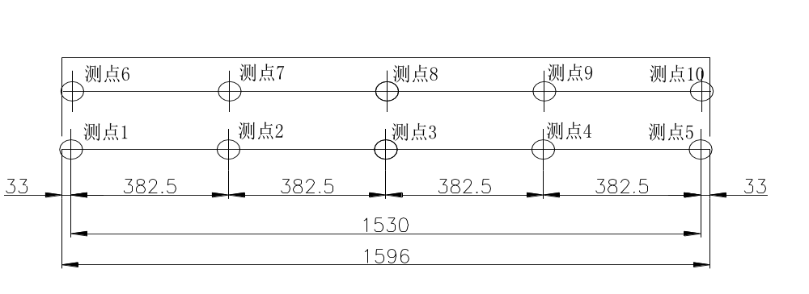图2.4 0-1中2号预应力混凝土空心板梁测点布置图(单位：cm)
2.5 裂缝观测
试验中，加强过程巡视。每级荷载加载和持荷中，均应对梁体进行裂缝出现和开展情况进行目测。当目测发现梁体出现细微裂缝时，应根据试验终止条件终止试验，并应采用裂缝宽度检测仪对裂缝进行宽度检测和记录。
2.6试验终止条件
当满足下列条件之一时，终止试验：
（1）控制测点的梁体挠度已达到或超过理论控制值。
（2）结构的裂缝、变形急剧发展。
（3）达到试验荷载最大加载量。
（4）发生其他形式的意外试验现象。
2.7结果评定
相对残余变形为残余变形与总变形的比值，该值越小说明结构越接近弹性工作状态，一般要求该值不大于20%。

3 检测结果
3.1挠度检测结果
编号为0-1中2号预应力混凝土空心板挠度检测结果见表3.1，实测挠度曲线见图3.1。
表3.1 0-1中2号预应力混凝土空心板挠度检测结果表
荷载  级数 | 累计荷载 (kN) | 支座1  (mm) | 1/4 L  (mm) | 1/2 L  (mm) | 3/4 L  (mm) | 支座2  (mm) | 跨中  挠度实测值(mm) | 跨中  挠度计算值(mm)
空载 | 0.0 | 0.00 | 0.00 | 0.00 | 0.00 | 0.00 | 0.00 | 0.00
第一级 | 39.0 | -0.22 | -1.28 | -1.87 | -1.30 | -0.37 | -1.57 | -1.92
第二级 | 78.0 | -0.53 | -2.66 | -3.74 | -2.75 | -0.84 | -3.06 | -3.85
第三级 | 117.0 | -0.76 | -4.04 | -5.46 | -4.08 | -1.13 | -4.52 | -5.77
第四级 | 156.0 | -1.04 | -5.51 | -7.30 | -5.42 | -1.33 | -6.11 | -7.69
第五级 | 195.0 | -1.29 | -6.99 | -9.18 | -6.93 | -1.85 | -7.61 | -9.62
卸载 | 0.0 | -0.32 | -0.50 | -1.02 | -0.64 | -0.47 | -0.62 | /
距中挠度相对残余变形＝0.62/7.61=8.1%
注：1、跨中挠度实测值=跨中挠度-（支座1变形+支座2变形）/2。
2、表内各截面位移计实测值已取均值。
3、挠度以向上为正，向下为负。
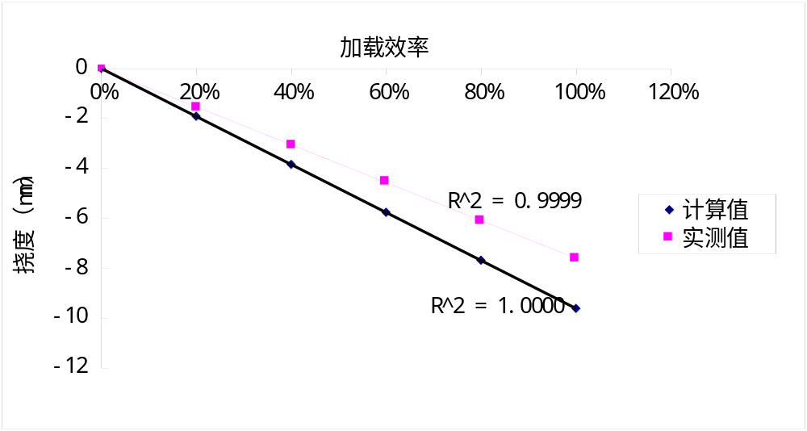
图3.1 0-1中2号预应力混凝土空心板梁跨中挠度曲线图
3.2裂缝检测结果
各级荷载下，0-1中2号预应力混凝土空心板各部位未出现裂缝。
3.3 检测结论
本次检测的**********工程东1号桥0-1中2号预应力混凝土空心板在加载控制弯矩下梁体无异常，变形线性增长，相对残余变形小于20%。各级荷载下，各部位未出现裂缝。
（本页以下空白）

4 附图

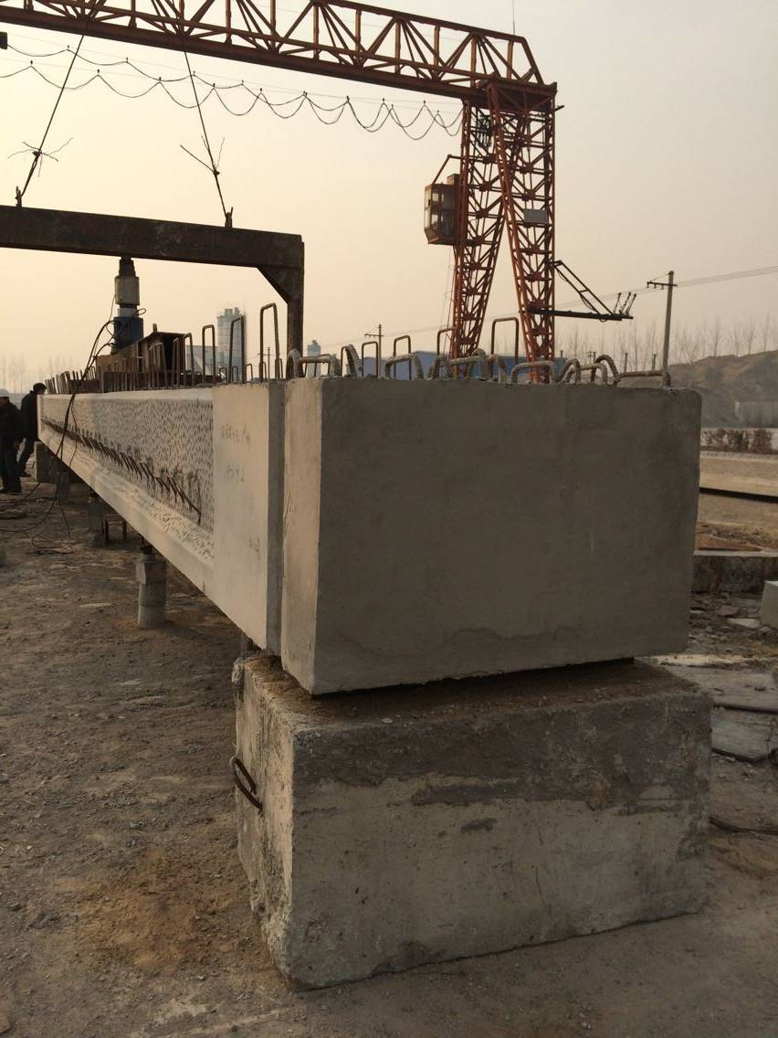
图4 0-1中2号预应力混凝土空心板梁现场检测照片
（照片上应有梁的编号等基本信息）
（本页以下空白）

六、低应变检测桩基完整性报告格式
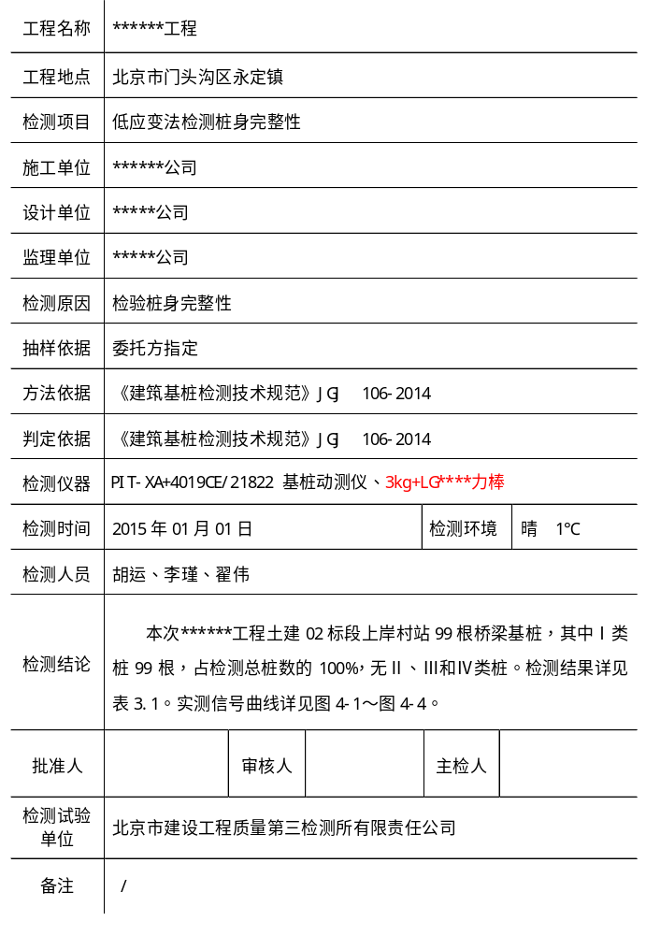

1 概况

1.1 工程概况
*******工程位于北京市门头沟区永定镇，建设单位为*******工程项目建设经理部，工程西起门头沟新城西南角的石门营站，向东跨越京原路（规划三石路），经棚户改造区预留的交通走廊，跨越既有莲石路至规划沙石坑西侧路路北敷设，之后转向北沿规划滨河路南延敷设，至石龙路转向东，沿该路敷设，跨西六环、永定河后，沿阜石路西延在石景山热电厂和石景山之间进入首钢厂区北侧，在阜石路高架和京门铁路南侧转向东，之后沿京门铁路南侧控制带敷设，至苹果园站。西段工程线路全长10.165km，全部为高架线路，共设车站8座，分别为：石门营站、小园站、矿务局站、上岸村站、石龙路站、四道桥站、金安桥站、苹果园站（换乘站），其中换乘站1座，在石门营站北侧设车辆段1处、在车辆段内设备用控制中心1座。
上岸车站采用路中侧式站，地下一层电缆夹层、地上三层框架结构，底层为两柱单跨，二层为四柱三跨的两线侧式车站。总长93.0m、总宽23.1m，站台总宽度为7.3m，有效站台宽度为2.8m，车站总建筑面积6150m²，车站中心里程DK3+875.717。路中车站主体一层为设备用房、道路两侧为出入口；二层为站厅层、部分设备用房；三层为站台层。车站结构型式为钢筋混凝土框架结构；轨道梁依车站开间采用11.1m跨度现浇钢筋混凝土梁，与框架横梁整浇。
基础采用机械成孔灌注桩基础。桩类型为摩擦桩。设计桩径为φ0.8m，设计桩长21.0m，桩身设计混凝土强度等级为C35。
受*******公司的委托，北京市建设工程质量第三检测所有限责任公司对**********工程99根基桩进行了低应变法检测桩身完整性。

1.2地质与水文地质条件
本工程的勘察单位为北京城建勘察设计院有限责任公司。上岸站工程范围内地层主要有人工填土层、新近沉积层、第四系全新统冲积层、第四系上更新统冲积层等四大层。
（1）人工填土层（Qml）
杂填土①¹层：杂色，稍密，稍湿，以房渣土为主，含砖渣、石块等。
（2）新近沉积层(Q4 2+3al+pl)
粉土②层：褐黄色，中密，潮湿，属中压缩性土，含云母、氧化铁；
（3）第四系全新统冲积层（Q4al）
粉质黏土③¹层：褐黄色，硬塑，属中压缩性土，含云母、氧化铁、有机质；
本大层在JMZ-33号钻孔中揭露，该层层底标高为79.49m。

1.3 检测依据
《建筑基桩检测技术规范》JGJ 106-2014

1.4 检测人员
胡运、李瑾、翟伟

1.5检测仪器
表1.5 检测仪器
检测仪器名称 | 基桩动测仪 | 力棒
检测仪器编号 | PIT-XA+4019CE/21822 | 3kg+LG****
检定证书编号 | LSzb2014-1487 | /
仪器使用有效期 | 2014.09.16～2015.09.15 | /
检测精度 | ≤0.09％ | /

1.6检测环境
晴 1℃，现场无影响低应变法检测结果的震动源。

2 低应变法桩身完整性检测方法

2.1检测原理
低应变法检测基桩完整性方法是在桩顶进行竖向激振，弹性波沿着桩身向下传播，在桩身存在明显波阻抗界面（如桩底、断桩或严重离析等部位）或桩身截面积变化（如缩径或扩径）部位，将产生反射波。反射波经接收、放大、滤波和数据处理，可识别来自桩身不同部位的反射信息。据此计算桩身波速、判断桩身缺陷的程度及位置。

2.2现场检测
（1）桩头处理：要求受检桩桩顶的混凝土质量、截面尺寸与桩身设计条件基本等同。桩顶表面应平整密实且无积水，并与桩轴线基本垂直。激振锤击点和传感器安装点应打磨平整，打磨点位置见图2.2。
（2）传感器安装：传感器的安装应与桩顶面垂直，传感器应该粘结牢固，保证有足够的粘结强度。测量传感器安装位置宜为距桩中心2/3半径处。根据桩径大小，桩心对称布置 2～4个点，每个检测点记录的有效信号数不宜少于3个。本车站工程桩桩径均为0.8m，检测时布置2个桩心对称测点。
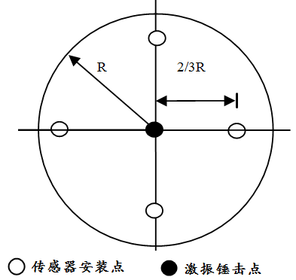
图2.2 传感器安装点、锤击点布置示意图
（3）激振操作：采用瞬态激振法。通过现场敲击试验，选择合适重量的激振力锤和软硬适宜的锤垫，获得桩身不同部位的缺陷反射信号。

2.3数据分析
（1）桩身波速平均值的确定。当桩长已知，桩底反射信号明确时，应在地基条件、桩型、成桩工艺相同的基桩中，选取不少于5根Ⅰ类桩的桩身波速值，按下式公式计算其平均值：
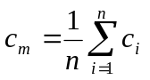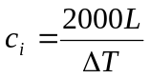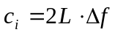
式中 c_{m} —— 桩身波速的平均值（m/s）；
c_{i} ——第i根受检桩的桩身波速值（m/s）；
L—— 测点下桩长（m）；
ΔT——速度波第一峰与桩底反射波峰间的时间差（ms）；
Δf ——幅频曲线上桩底相邻谐振峰间的频差（Hz）；
n ——参加波速平均值计算的基桩数量（n≥5）。
当无法按上述方法确定桩的波速时，波速平均值可根据本地区相同桩型及成桩工艺的其他桩基工程的实测值，结合桩身混凝土的骨料品种和强度等级综合确定。
（2）桩身缺陷的位置应按下列公式计算:
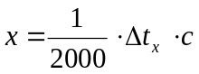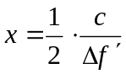
式中 x ——桩身缺陷至传感器安装点的距离（m）
Δt_{x} ——速度波第一峰与缺陷反射波峰间的时间差（ms）
c ——受检桩的桩身波速值（m/s）
Δf´——幅频信号曲线上缺陷相邻谐振峰间的频差（Hz）
（3）桩身完整性类别应结合缺陷出现的深度、测试信号衰减特性以及设计桩型、成桩工艺、地基条件、施工情况等因素进行综合分析判断。

2.4质量评定
（1）依据《建筑基桩检测技术规范》JGJ 106-2014表3.5.1和表8.4.3所列实测时域或频域信号特征进行综合分析判定。
表2.4-1 桩身完整性判定表
类别 | 时域信号特征 | 幅频信号特征
Ⅰ | 2L／c时刻前无缺陷反射波，有桩底反射波 | 桩底谐振峰排列基本等间距，其相邻频差△f≈c/2L
Ⅱ | 2L／c时刻前出现轻微缺陷反射波，有桩底反射波 | 桩底谐振峰排列基本等间距，其相邻频差△f≈c/2L，轻微缺陷产生的谐振峰与桩底谐振峰之间的频差△f’＞ c/2L
Ⅲ | 有明显缺陷反射波，其他特征介于Ⅱ类和Ⅳ类
Ⅳ | 2L／c时刻前出现严重缺陷反射波或周期性反射波，无桩底反射波；  或因桩身前部严重缺陷使波形呈现低频大振幅衰减振动，无桩底反射波 | 缺陷谐振峰排列基本等间距，相邻频差△f’＞ c/2L，无桩底谐振峰；  或因桩身前部严重缺陷只出现单一谐振峰，无桩底谐振峰
表2.4-2 桩身完整性分类表
桩身完整性类别 | 分类原则
Ⅰ类桩 | 桩身完整
Ⅱ类桩 | 桩身有轻微缺陷，不影响结构承载力的发挥
Ⅲ类桩 | 桩身有明显缺陷，对桩身结构承载力有影响
Ⅳ类桩 | 桩身存在严重缺陷
（本页以下空白）

3 低应变法桩身完整性检测结果

3.1 基桩完整性检测结果
表3.1 低应变法基桩完整性检测结果
序号 | 桩号 | 设计桩径(m) | 设计桩长(m) | 波速(m/s) | 桩身质量  评价 | 完整性  类别
1 | 1/B-1 | 0.8 | 21.18 | 3942 | 完整 | Ⅰ类
2 | 1/B-2 | 0.8 | 21.07 | 3892 | 完整 | Ⅰ类
3 | 1/B-3 | 0.8 | 21.08 | 3708 | 完整 | Ⅰ类
4 | 1/B-4 | 0.8 | 21.10 | 4026 | 完整 | Ⅰ类
5 | 1/B-5 | 0.8 | 21.02 | 4018 | 完整 | Ⅰ类
6 | 1/C-1 | 0.8 | 20.99 | 3892 | 完整 | Ⅰ类
7 | 1/C-2 | 0.8 | 20.71 | 3812 | 完整 | Ⅰ类
8 | 1/C-3 | 0.8 | 21.00 | 3904 | 完整 | Ⅰ类
9 | 1/C-4 | 0.8 | 21.01 | 3908 | 完整 | Ⅰ类
10 | 1/C-5 | 0.8 | 21.01 | 3900 | 完整 | Ⅰ类
说明：Ⅱ类以上桩缺陷位置与性质的说明。

3.2 检测结果统计表
表3.2 基桩检测抽检数量及检测结果统计表
桩总数量 | 检测数量 | 抽检  比例 | Ⅰ类桩  数量 | Ⅱ类桩  数量 | Ⅲ类桩  数量 | Ⅳ类桩  数量
99根 | 99根 | 100% | 99根 | 0根 | 0根 | 0根

3.3检测结论
本次共检测*******工程99根桥梁基桩，其中Ⅰ类桩99根，占检测总桩数的100%，无Ⅱ、Ⅲ和Ⅳ类桩。
（本页以下空白）

3.4低应变检测曲线图
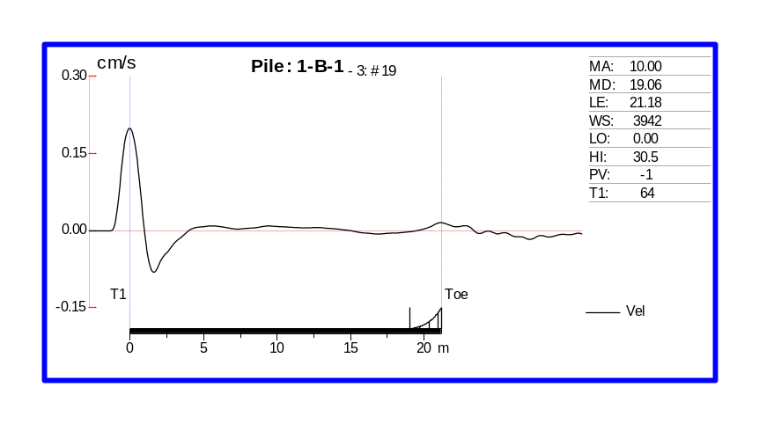

图3.4-1 1/B-1桩低应变检测曲线图
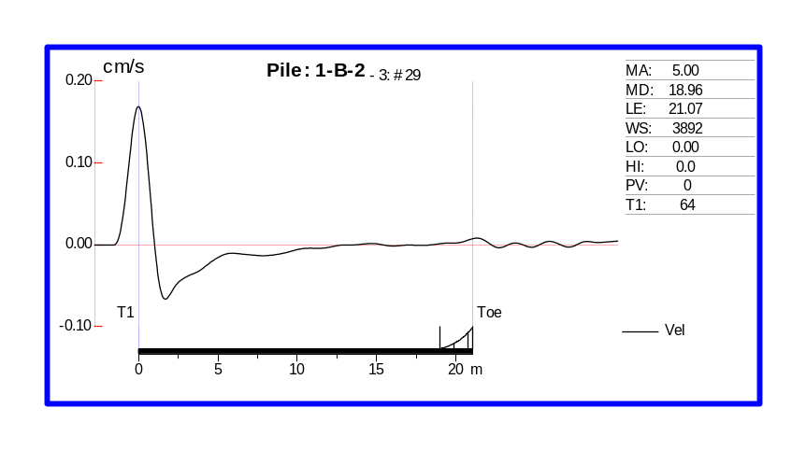
图3.4-2 1/B-2 桩低应变检测曲线图
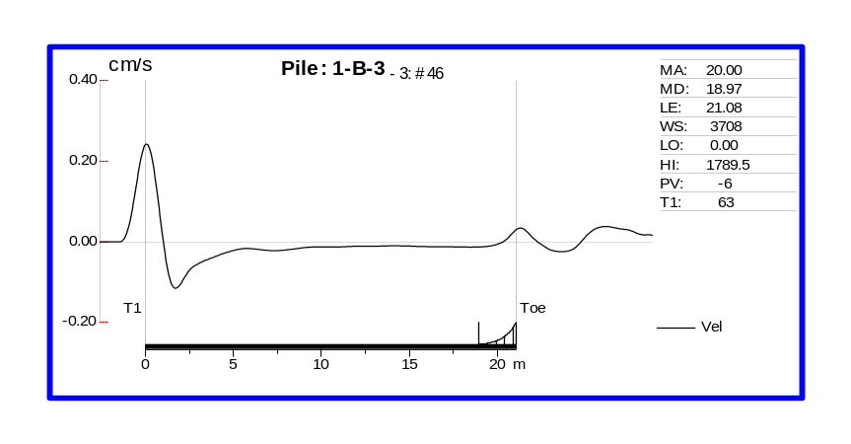 图3.4-3 1/B-3桩低应变检测曲线图

4 附图
图4-1 ***工程桩位分布示意图

图4-2 低应变法基桩完整性检测现场照片

七、声波透射法检测桩基完整性报告格式
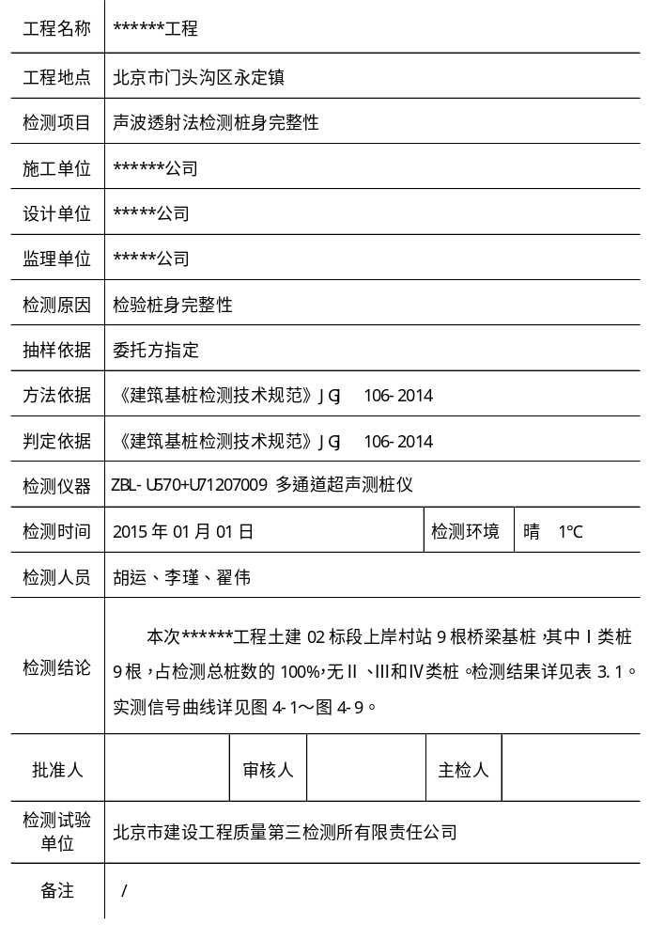

1 概况

1.1 工程概况
*******工程位于北京市门头沟区永定镇，建设单位为*******工程项目建设经理部，工程西起门头沟新城西南角的石门营站，向东跨越京原路（规划三石路），经棚户改造区预留的交通走廊，跨越既有莲石路至规划沙石坑西侧路路北敷设，之后转向北沿规划滨河路南延敷设，至石龙路转向东，沿该路敷设，跨西六环、永定河后，沿阜石路西延在石景山热电厂和石景山之间进入首钢厂区北侧，在阜石路 高架和京门铁路南侧转向东，之后沿京门铁路南侧控制带敷设，至苹果园站。西段工程线路全长10.165km，全部为高架线路，共设车站8座，分别为：石门营站、小园站、矿务局站、上岸村站、石龙路站、四道桥站、金安桥站、苹果园站（换乘站），其中换乘站1座，在石门营站北侧设车辆段1处、在车辆段内设备用控制中心1座。
基础采用机械成孔灌注桩基础。桩类型为摩擦桩。设计桩径为φ0.8m，设计桩长21.0m，桩身设计混凝土强度等级为C35。
受*******公司的委托，北京市建设工程质量第三检测所有限责任公司对**********工程99根基桩进行了声波透射法桩身完整性检测。

1.2地质与水文地质条件
本工程的勘察单位为北京城建勘察设计院有限责任公司。上岸站工程范围内地层主要有人工填土层、新近沉积层、第四系全新统冲积层、第四系上更新统冲积层等四大层。
（1）人工填土层（Qml）
杂填土①¹层：杂色，稍密，稍湿，以房渣土为主，含砖渣、石块等。
（2）新近沉积层(Q4 2+3al+pl)
粉土②层：褐黄色，中密，潮湿，属中压缩性土，含云母、氧化铁；
（3）第四系全新统冲积层（Q4al）
粉质黏土③¹层：褐黄色，硬塑，属中压缩性土，含云母、氧化铁、有机质；
本大层在JMZ-33号钻孔中揭露，该层层底标高为79.49m。

1.3 检测依据
《建筑基桩检测技术规范》JGJ 106-2014

1.4 检测人员
胡运、李瑾、翟伟

1.5检测仪器
表1.5 检测仪器
检测仪器名称 | 多通道超声测桩仪 | 径向换能器
检测仪器编号 | ZBL-U570+U71207009 | 50kHz
检定证书编号 | LSau2013-1285 | /
仪器使用有效期 | 2013.08.05～2015.08.04 | /
检测精度 | 0.1μs | /

1.6检测环境
晴 1℃ 现场无影响声波透射法检测结果的震动源。

2 声波透射法桩身完整性检测

2.1检测原理
按照《建筑基桩检测技术规范》JGJ 106-2014要求，将超声脉冲发射换能器与接收换能器置于预埋声测管中，管中注满清水作为耦合剂。通过仪器发出一系列的电脉冲，经发射换能器转换为超声脉冲，该脉冲经过桩身混凝土后被接收换能器接收并转换成电信号，由超声检测仪对信号进行综合分析及处理，即可对桩身混凝土的完整性、内部缺陷的位置、范围和程度，以及桩身混凝土总体均匀性等做出判断。

2.2声测管的埋设
根据桩径大小，在桩身内预埋2～4根声测管。声测管内径要大于换能器外径；声测管要有足够的径向刚度、下端封闭、上端加盖、管内无异物；连接处应光顺过渡，管口高出混凝土顶面100mm以上；浇筑混凝土前应将声测管有效固定。
声测管应沿钢筋笼内侧呈对称形状布置，并依次编号。声测管埋设数量及位置见图2.2。
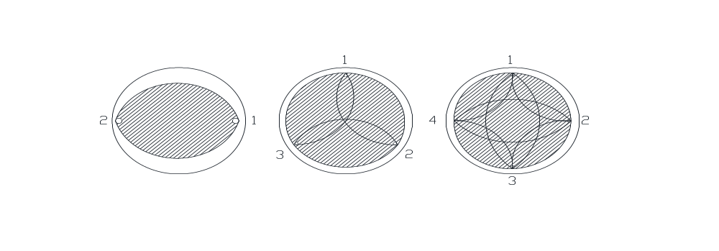
2根管 3根管 4根管
图2.2 声测管布置示意图

2.3现场检测
（1）检查声测管是否通顺，并在管内注满清水，每两根声测管编为一组。
（2）发射和接收声波换能器分别放置到声测管内的相同高度，由下向上等高同步提升。提升间距不大于100mm。提升过程中，应校核换能器的深度和校正换能器的高差，并确保测试波形的稳定性，提升速度不宜大于0.5m/s。
（3）实时显示、记录每条声测线的信号时程曲线，并读取首波声时、幅值。
（4）同一检测剖面的声测线间距、声波发射电压和仪器设置参数应保持不变。

2.4数据分析
按照《建筑基桩检测技术规范》JGJ 106-2014要求，对数据进行分析处理，绘制声速－深度曲线和波幅－深度曲线，计算声速异常判断临界值和幅度异常判断临界值。

2.5质量评定
依据《建筑基桩检测技术规范》JGJ 106-2014表3.5.1和表10.5.11进行综合分析，判定桩身完整性类别。
表2.5-1 桩身完整性分类表
桩身完整性类别 | 分类原则
Ⅰ类桩 | 桩身完整
Ⅱ类桩 | 桩身有轻微缺陷，不影响结构承载力的发挥
Ⅲ类桩 | 桩身有明显缺陷，对桩身结构承载力有影响
Ⅳ类桩 | 桩身存在严重缺陷

表2.5-2 桩身完整性判定表
类别 | 特征
Ⅰ | 所有声测线声学参数无异常，接收波形正常；  存在声学参数轻微异常、波形轻微畸变的异常声测线，异常声测线在任一检测剖面的任一区段内纵向不连续分布，且在任一深度横向分布的数量小于检测剖面数量的50%
Ⅱ | 存在声学参数轻微异常、波形轻微畸变的异常声测线，异常声测线在一个或多个检测剖面的一个或多个区段内纵向连续分布，或在一个或多个深度横向分布的数量大于或等于检测剖面数量的50%；  存在声学参数明显异常、波形明显畸变的异常声测线，异常声测线任一检测剖面的任一区段内纵向不连续分布，且在任一深度横向分布的数量小于检测剖面数量的50%；
Ⅲ | 存在声学参数明显异常、波形明显畸变的异常声测线，异常声测线在一个或多个检测剖面的一个或多个区段内纵向连续分布，但在任一深度横向分布的数量小于检测剖面数量的50%；  存在声学参数明显异常、波形明显畸变的异常声测线，异常声测线在任一检测剖面的任一区段内纵向不连续分布，但在一个或多个深度横向分布的数量大于或等于检测剖面数量的50%；  存在声学参数严重异常、波形严重畸变或声速低于低限值的异常声测线，异常声测线在任一检测剖面的任一区段内纵向不连续分布，且在任一深度横向分布的数量小于检测剖面数量的50%；
Ⅳ | 存在声学参数明显异常、波形明显畸变的异常声测线，异常声测线在一个或多个检测剖面的一个或多个区段内纵向连续分布，且在一个或多个深度横向分布的数量大于检测剖面数量的50%；  存在声学参数严重异常、波形严重畸变或声速低于低限值的异常声测线，异常声测线在一个或多个检测剖面的一个或多个区段内纵向连续分布，或在一个或多个深度横向分布的数量大于或等于检测剖面数量的50%

3 声波透射法桩身完整性检测结果

3.1 基桩完整性检测结果
表3.1 声波透射法基桩完整性检测结果
桩号 | 桩径  (m) | 声测剖面 | 声测管长  (m) | 声速  平均值(km/s) | 波幅  平均值(dB) | 完整性类别
6-9-4 | 0.8 | 1-2 | 35.0 | 5.083 | 131.1 | Ⅰ
6-9-4 | 0.8 | 1-3 | 35.0 | 5.066 | 135.7 | Ⅰ
6-9-4 | 0.8 | 2-3 | 35.0 | 4.673 | 136.1 | Ⅰ
6-9-5 | 0.8 | 1-2 | 35.0 | 5.083 | 131.1 | Ⅰ
6-9-5 | 0.8 | 1-3 | 35.0 | 5.066 | 135.7 | Ⅰ
6-9-5 | 0.8 | 2-3 | 35.0 | 4.673 | 136.1 | Ⅰ
6-10-2 | 0.8 | 1-2 | 35.0 | 5.493 | 135.1 | Ⅰ
6-10-2 | 0.8 | 1-3 | 35.0 | 4.849 | 130.5 | Ⅰ
6-10-2 | 0.8 | 2-3 | 35.0 | 5.034 | 134.9 | Ⅰ
6-10-4 | 0.8 | 1-2 | 35.0 | 5.083 | 131.1 | Ⅰ
6-10-4 | 0.8 | 1-3 | 35.0 | 5.187 | 135.7 | Ⅰ
6-10-4 | 0.8 | 2-3 | 35.0 | 4.812 | 134.9 | Ⅰ
6-10-5 | 0.8 | 1-2 | 29.0 | 4.621 | 129.3 | Ⅰ
6-10-5 | 0.8 | 1-3 | 25.0 | 4.973 | 134.5 | Ⅰ
6-10-5 | 0.8 | 2-3 | 25.0 | 4.649 | 133.7 | Ⅰ
6-11-2 | 0.8 | 1-2 | 35.0 | 5.570 | 135.1 | Ⅰ
6-11-2 | 0.8 | 1-3 | 35.0 | 5.007 | 130.5 | Ⅰ
6-11-2 | 0.8 | 2-3 | 35.0 | 4.960 | 134.9 | Ⅰ
说明：
1、声测管编号规则： 以路线前进方向的顶点为起始点，按顺时针旋转方向依次编号为1、2、3，每两根编为一组；
2、基桩检测剖面图见图3.4-1～3.4-10，图中0.00m标高为基桩首次浇筑完成后的桩顶位置，向下方向为负；
3、6-4-4桩，自桩头向下4.9m处轻微缩径类缺陷异常；
4、6-12-4桩，自桩头向下4.3m处轻微缩径类缺陷异常。

3.2 检测结果统计表
表3.2 基桩完整性检测结果统计表
桩总数量 | 检测数量 | 抽检  比例 | Ⅰ类桩  数量 | Ⅱ类桩  数量 | Ⅲ类桩  数量 | Ⅳ类桩  数量
10根 | 10根 | 100% | 10根 | 0根 | 0根 | 0根
本次共检测*******工程10根基桩，其中Ⅰ类桩10根，占检测总桩数的100%，无Ⅱ、Ⅲ和Ⅳ类桩。

3.3 声波透射法检测剖面图
（本页以下空白）

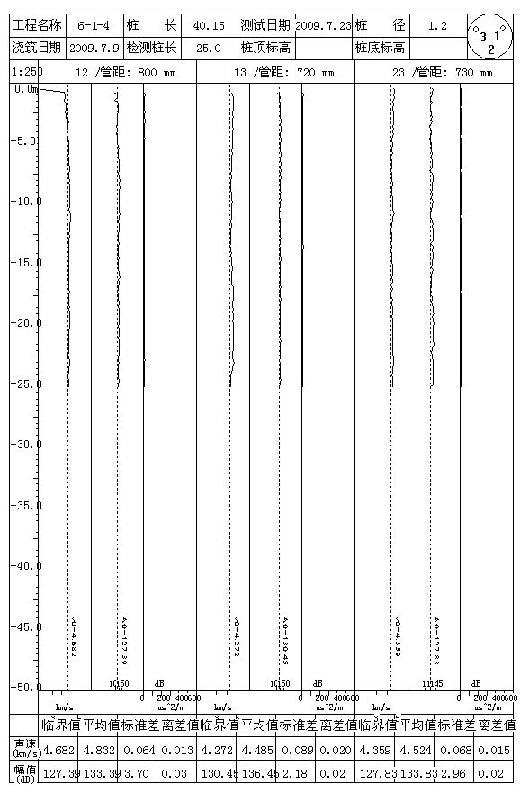
图3.4-1 6-1-4#桩声参量－深度剖面图

4 附图

图4-1 ***工程桩位分布示意图

图4-2 声波透射法基桩完整性检测现场照片
（本页以下空白）

八、锚杆验收试验报告格式
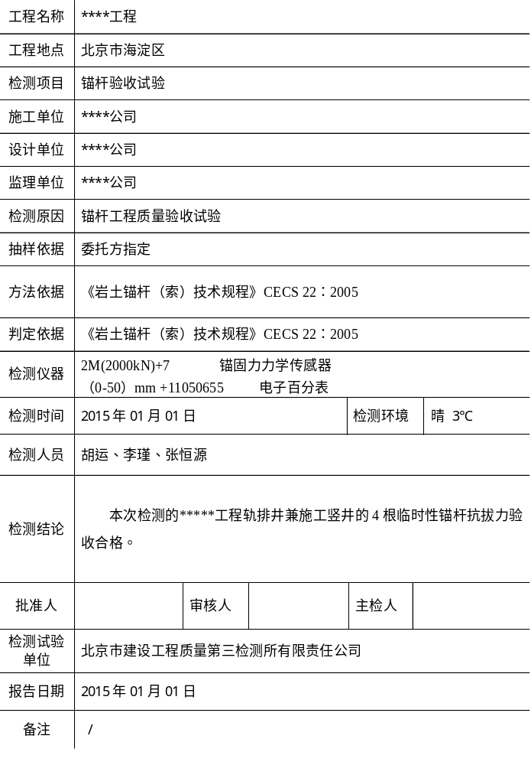

1 概况

1.1 工程概况

*****工程位于北京市海淀区，建设单位为******工程项目建设经理部，施工单位为*****公司。轨排井兼施工竖井共有锚杆500根，临时性锚杆共有50根。K21+000～K21+100段临时性锚杆轴向拉力设计值为655.0kN，锁定荷载370.0kN。锚杆自由段长度为10.0m，锚固段长度为7.5m，施工日期为2014年8月15日～2014年9月10日。

受******公司委托，北京市建设工程质量第三检测所有限责任公司对该工程轨排井兼施工竖井的4根临时性锚杆抗拔力进行了检测。

1.2 检测依据
《岩土锚杆（索）技术规程》CECS 22：2005

1.3 检测人员
胡运、李瑾、张恒源

1.4 检测仪器
表1.4 仪器设备
检测仪器名称 | 锚固力力学传感器 | 电子百分表
检测仪器编号 | 2M(2000kN)+7 | （0-50）mm +11050655
检定证书编号 | 京海字第13080572号 | 京西字第14004639号
仪器使用有效期 | 2013.10.31～2014.10.30 | 2014.3.7～2014.3.6
检测精度 | 0.1kN | 0.01mm

1.5 检测环境
晴 3℃

2 锚杆抗拔力验收试验

2.1检测方法
检测时参照《岩土锚杆（索）技术规程》CECS 22：2005第9.4节的有关规定进行检测。

2.2抽样依据
检测数量由委托方指定，现场抽取4根临时性锚杆进行抗拔力验收试验。

2.3判定依据
依据《 岩土锚杆（索）技术规程 》(CECS 22：2005)第9.4.6条当符合下列要求时，应判定验收合格：
1）拉力型锚杆的最大试验荷载下所测得的弹性位移量，应超过该荷载下杆体自由段长度理论弹性伸长值的80%，且小于杆体自由段长度与1/2锚固段长度之和的理论弹性伸长值；
2）最后一级荷载作用下1～10min锚杆蠕变量不大于1.0mm，如超过，则6～60min内锚杆蠕变量不大于2.0mm。
3）一个检验批所抽取的试样全部合格时，该检验批应评定为合格检验批。

2.4检测结果
本次检测的*****工程轨排井兼施工竖井的4根临时性锚杆抗拔力验收合格。检测结果详细表2.4。
表2.4 MS-07-03-05锚杆抗拔力试验结果表
委托方提供的锚杆参数 | 锚杆编号 |  | 杆体材料规格 |  |  |  | 杆体弹模(GPa) |  |  |  | 自由段长度（m） |  | 锚固段长度（m）
委托方提供的锚杆参数 | MS-07-03-05 |  | 4×7sФ15.2  钢绞线 |  |  |  | 1.95×10⁵ MPa |  |  |  | 10.0m |  | 7.5m
委托方提供的锚杆参数 | 轴向拉力  设计值（kN） |  | 锁定荷载  （kN） |  |  |  | 钻孔直径  （mm） |  |  |  | 钻孔倾角 |  | 岩土性状
委托方提供的锚杆参数 | 655.0 |  | 370 |  |  |  | 200 |  |  |  | 15° |  | 砂卵石
委托方提供的锚杆参数 | 注浆材料  强度等级 |  | 注浆材料配合比 |  |  |  | 注浆方式 |  |  |  | 灌浆压力（MPa） |  | 灌浆日期
委托方提供的锚杆参数 | M20 |  | 水灰比  0.45～0.5 |  |  |  | 二次注浆 |  |  |  | 2.5～3 |  | 2014.6.28
荷载~位移曲线图 | 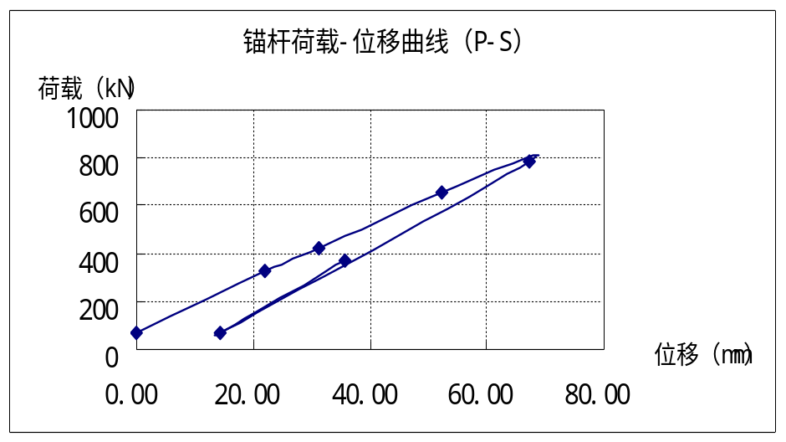
试验数据 | 荷载(kN) | 0.1Nt |  | 0.5Nt |  | 0.75Nt |  | 1.0Nt |  | 1.2Nt |  | 0.1Nt |  | 锁定荷载
试验数据 | 荷载(kN) | 65.5 |  | 327.5 |  | 419.3 |  | 655.0 |  | 786.0 |  | 65.5 |  | 370.0
试验数据 | 位移(mm) | 0.00 |  | 22.00 |  | 31.12 |  | 52.34 |  | 67.28 |  | 14.24 |  | 35.78
试验结果及判定 | 测试项目 |  |  |  | 实测值 |  |  |  | 允许值 |  |  |  |  |  | 判定
试验结果及判定 | 最大试验荷载下弹性位移量 |  |  |  | 53.04mm |  |  |  | 上限：  下限： |  |  |  |  |  | 合格
试验结果及判定 | 最后一级荷载锚头蠕变量 |  | 1~10min |  | 0.69mm |  |  |  | 1.0mm |  |  |  |  |  | 合格
试验结果及判定 |  |  | 6~60min |  | / |  |  |  | 2.0mm |  |  |  |  |  | 合格

3 附图

图3-1 锚杆分布示意图

图3-2 锚杆验收检测现场照片
（本页以下空白）

九、钢筋拉拔报告格式
工程名称 | ****工程
工程地点 | 北京市海淀区
检测项目 | 锚固钢筋抗拔承载力
施工单位 | ****公司
设计单位 | ****公司
监理单位 | ****公司
检测原因 | 委托检测
抽样依据 | 委托方指定
方法依据 | 《混凝土结构后锚固技术规程》JGJ 145-2013
判定依据 | 《混凝土结构后锚固技术规程》JGJ 145-2013
检测仪器 | ZY-10+M050956锚杆拉力计  （0-200）mm+C1101276297游标卡尺
检测时间 | 2015年01月01日 |  |  | 检测环境 |  |  | 晴 29℃
检测人员 | 胡运、杨康、彭于寒、殷廷记
检测结果 | 本次检测的三组化学锚固钢筋在持荷过程中锚固件无滑移，基材混凝土无裂纹或其他局部损坏迹象出现，荷载示值在2min内下降幅度不超过5%的检验荷载，检测结果评定为合格。检测结果详见表2.4。
批准人 |  | 审核人 |  |  | 主检人
检测试验单位 | 北京市建设工程质量第三检测所有限责任公司
报告日期 | 2015年01月01日
备注 | /

1 概况

1.1 工程概况
*****工程位于北京市海淀区，建设单位为******工程项目建设经理部。综合楼建筑面积为4747.5m²，为钢筋混凝土框架结构，地下一层，地上三层，建筑高度14.1m。联合检修库建筑面积为5687.8m²，为钢筋混凝土框架结构，建筑高度为12.55m。
受******有限公司委托，北京市建设工程质量第三检测所有限责任公司对该工程三组化学锚固钢筋抗拔承载力进行了现场检测。
锚固钢筋信息见表1.1。
表1.1 ******工程检测信息和参数
钢筋  规格 | 钢筋  数量 | 锚固深度  （mm） | 设计拉拔力  （kN） | 锚固时间 | 锚固方式 | 其它
10 | 二层3根 | 120 | 6.0 | 2014.5.8 | 化学植筋 | 化学植筋胶
10 | 三层3根 | 120 | 6.0 | 2014.5.6 | 化学植筋 | 化学植筋胶
10 | 四层3根 | 120 | 6.0 | 2014.5.9 | 化学植筋 | 化学植筋胶

1.2 检测依据
《混凝土结构后锚固技术规程》JGJ 145-2013

1.3 检测人员
胡运、杨康、彭于寒、殷廷记

1.4 检测仪器

表1.4 检测仪器
检测仪器名称 | 锚杆拉力计 | 游标卡尺
检测仪器编号 | ZY-10+M050956 | （0-200）mm+C1101276297
检定证书编号 | 京海字第14034995号 | 京海字第14019021号
仪器使用有效期 | 2014.5.12～2015.5.11 | 2014.4.1～2015.3.31
检测精度 | 0.1kN | ±0.1mm

1.5 检测环境
晴 3℃

2 锚固钢筋抗拔承载力检测

2.1检测方法
检测时参照《混凝土结构后锚固技术规程》JGJ 145-2013中附录C的有关规定进行检测。

2.2抽样依据
检测数量由委托方指定，现场抽取该工程三组化学锚固钢筋进行了抗拔承载力检测。

2.3判定依据
依据《混凝土结构后锚固技术规程》JGJ 145-2013中附录C的规定，试样在持荷期间，锚固件无滑移，基材混凝土无裂纹或其他局部损坏迹象出现，且加载装置的荷载示值在2min内无下降或下降幅度不超过5%的检验荷载时，应评定为合格。
一个检验批所抽取的试样全部合格时，该检验批应评定为合格检验批。

2.4检测结果
****工程化学锚固钢筋数量由委托方指定，本次检测的三组化学锚固钢筋在持荷过程中锚固件无滑移，基材混凝土无裂纹或其他局部损坏迹象出现，荷载示值在2min内下降幅度不超过5%的检验荷载，检测结果评定为合格。检测结果详见表2.4。
表2.4 化学锚固钢筋抗拔承载力检测结果表
组号 | 钢筋  编号 | 检测位置 | 钢筋  规格 | 锚固  深度  （mm） | 荷载  测试值(kN) | 破坏  情况
第一组 | 1 | 二层3～4/B～C底板上表面  距4轴1.85m，B轴上 | 10 | 120 | 8.3 | 未破坏
第一组 | 2 | 二层3～4/B～C底板上表面  距4轴4.5m，B轴上 | 10 | 120 | 8.5 | 未破坏
第一组 | 3 | 二层3～4/B～C底板上表面  距4轴6.55m，B轴上 | 10 | 120 | 10.4 | 未破坏
第  二  组 | 1 | 三层1～2/B～C底板上表面  距C轴2.45m，2轴上 | 10 | 120 | 9.1 | 未破坏
第  二  组 | 2 | 三层1～2/B～C底板上表面  距C轴4.35m，2轴上 | 10 | 120 | 8.8 | 未破坏
第  二  组 | 3 | 三层1～2/B～C底板上表面  距C轴5.05m，2轴上 | 10 | 120 | 10.0 | 未破坏
第  三  组 | 1 | 四层3～4/B～C底板上表面  距3轴2.35m，距C轴0.15m | 10 | 120 | 8.9 | 未破坏
第  三  组 | 2 | 四层3～4/B～C底板上表面  距3轴3.95m，距C轴0.15m | 10 | 120 | 9.1 | 未破坏
第  三  组 | 3 | 四层3～4/B～C底板上表面  距3轴4.35m，距C轴0.15m | 10 | 120 | 9.8 | 未破坏

3 附图
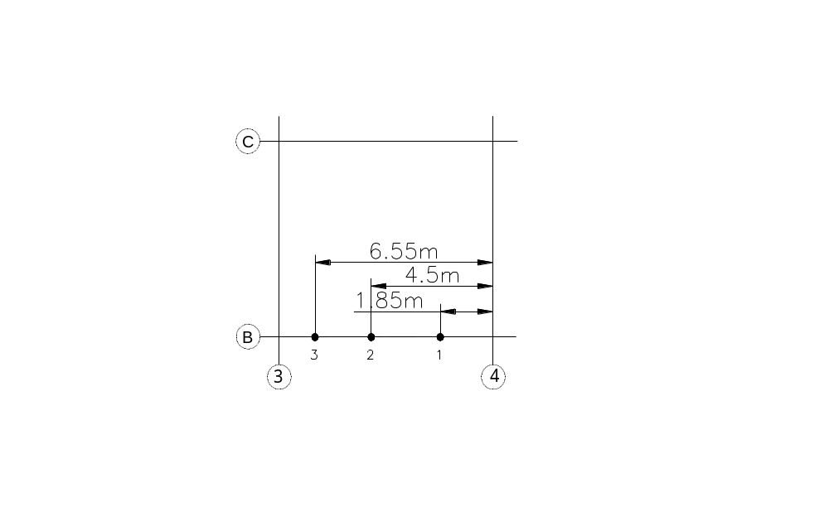
图3-1 第一组化学锚固钢筋位置示意图
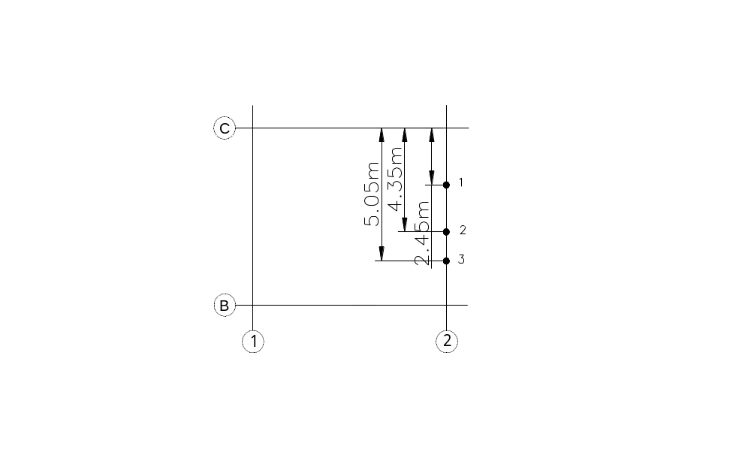
图3-2 第二组化学锚固钢筋位置示意图
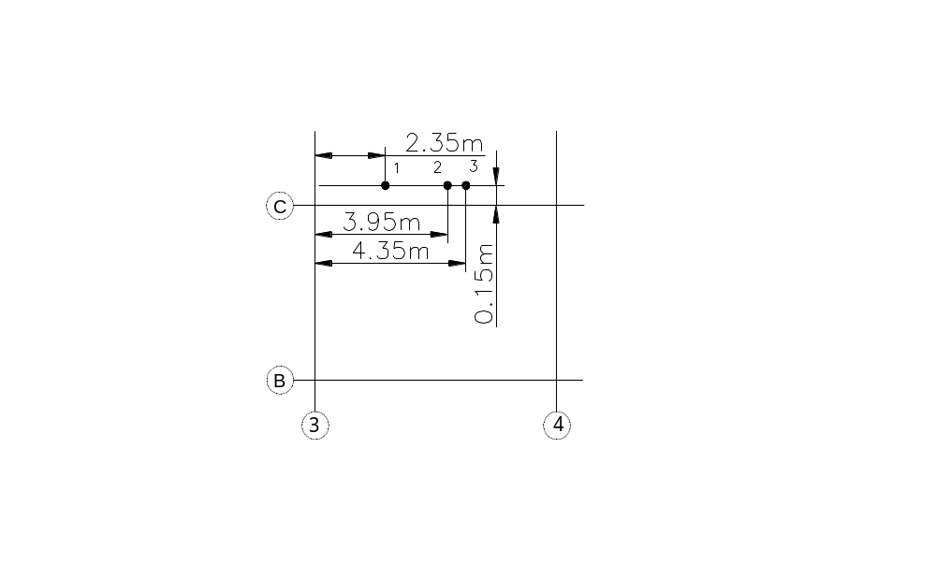
图3-3 第三组化学锚固钢筋位置示意图

图3-4 锚固钢筋抗拔承载力检测现场照片
（本页以下空白）

十、钻芯法检测混凝土强度报告格式
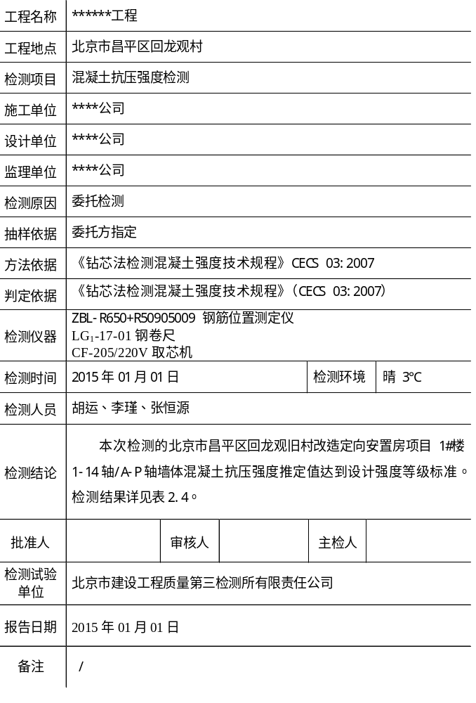

1 概况

1.1 工程概况
****工程位于北京市昌平区回龙观村。该工程为地下2层、地上28层、剪力墙结构的建筑楼房，建筑总面积8000m²。一层1-14轴/A-P轴墙体采用商品泵送混凝土浇筑，洒水自然养护方式。设计混凝土抗压强度等级为C40，浇筑日期为2014年10月24日，粗骨料采用5～25mm料径碎石。
受*****公司委托，北京市建设工程质量第三检测所有限责任公司对****工程委托方指定一层1-14轴/A-P轴墙体的混凝土抗压强度进行了钻芯法检测。

1.2 检测依据
《钻芯法检测混凝土强度技术规程》CECS 03:2007

1.3 检测人员
胡运、李瑾、张恒源

1.4 检测仪器
表1.4 检测仪器
检测仪器名称 | 钢筋位置测定仪 | 试验机 | 钢卷尺
检测仪器编号 | ZBL-R650+R50905009 | YAW-3000A+02001 | （0-5）m+LG1-74-01
检定证书编号 | CDjc2014-1425 | 京海字第14034655号 | 京海字第14033295号
仪器使用有效期 | 2014.4.9～2015.4.8 | 2014.5.12～2015.5.11 | 2014.5.12～2015.5.11
检测精度 | ±1mm | 1级 | 1mm

1.5 检测环境
晴 3℃

2 混凝土抗压强度检测

2.1 检测方法
采用钻芯法进行检测。检测时，按照《钻芯法检测混凝土强度技术规程》CECS03:2007要求，在委托方指定的*****工程1#楼1-14轴/A-P轴墙体上钻取3个混凝土芯样，取芯位置见图2.1。
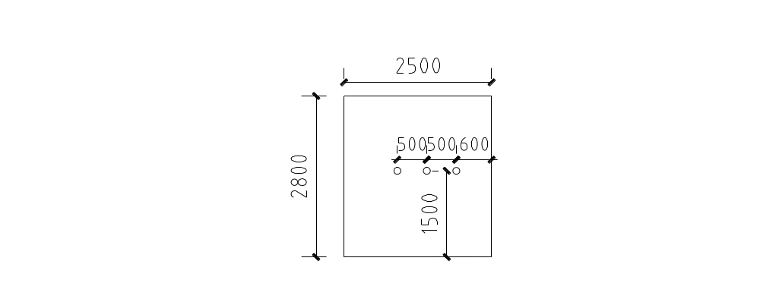
图2.1 1-3#楼1-14轴/A-P轴墙体钻芯位置示意图 (单位：mm)

2.2 抽样数量
检测数量由委托方指定，本次共抽取一个混凝土构件。

2.3 判定依据
依据《钻芯法检测混凝土强度技术规程》（CECS03:2007）第3.2.5条规定，取3个芯样中混凝土抗压强度最小值作为该构件的混凝土抗压强度推定值。

2.4 检测结果
本次检测的北京市昌平区回龙观旧村改造定向安置房项目1-3#楼1-14轴/A-P轴墙体混凝土抗压强度推定值达到设计强度等级标准。检测结果详见表2.4。
表2.4 钻芯法检测混凝土抗压强度结果表
序号 | 构件名称 | 芯样编号 | 芯样强度  （MPa） | 混凝土抗压强度推定值(MPa) | 混凝土设计强度等级
1 | 1-14轴/A-P轴墙体 | 1－1 | 48.3 | 41.0 | C40
1 | 1-14轴/A-P轴墙体 | 1－2 | 41.0 | 41.0 | C40
1 | 1-14轴/A-P轴墙体 | 1－3 | 46.9 | 41.0 | C40

3 附图

图3-1 一层1-14轴/A-P轴墙体钻芯法检测现场照片
（附图要求能看清楚构件和芯样编号）

图3-2 一层1-14轴/A-P轴墙体芯样抗压试验照片
（附图要求能看清楚芯样编号）

